Приложение 4

Райониране на културите

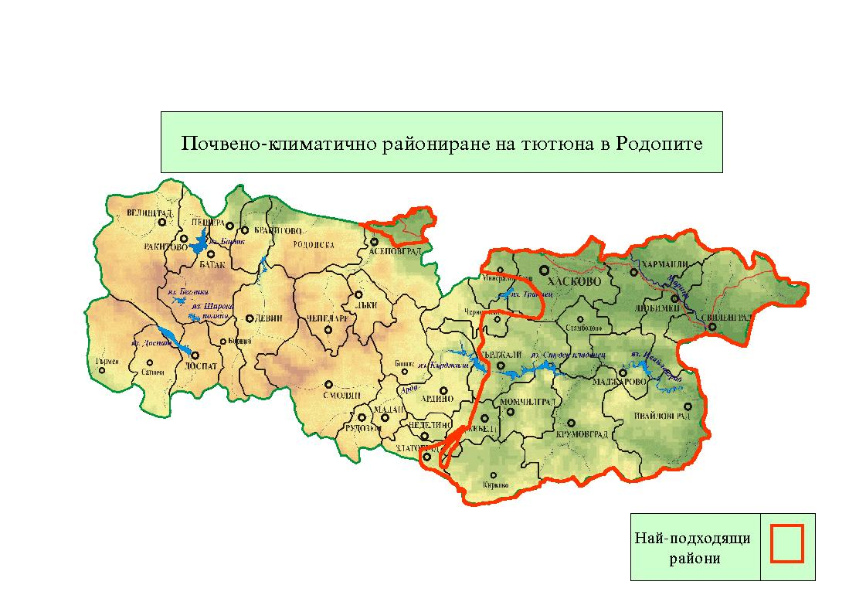

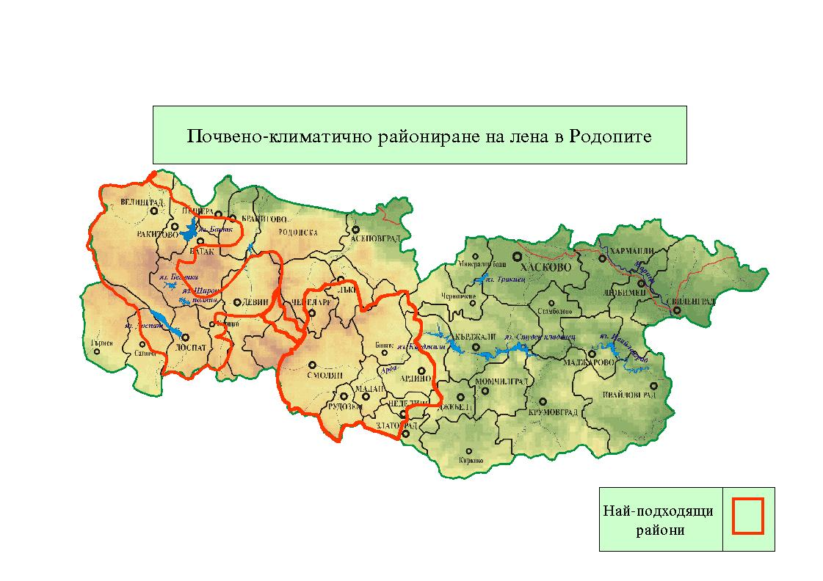
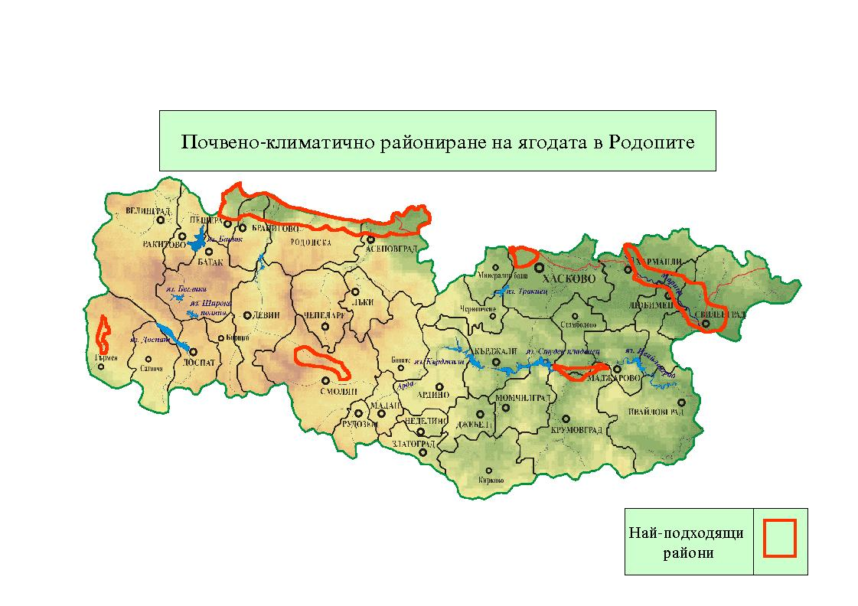

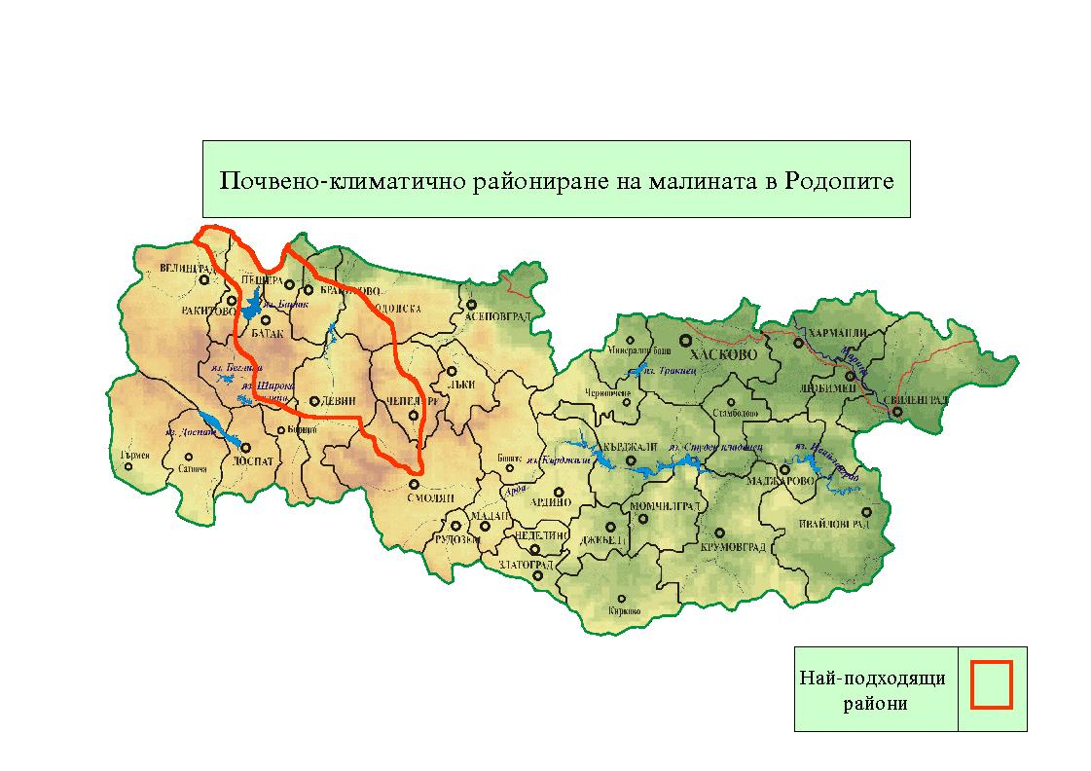
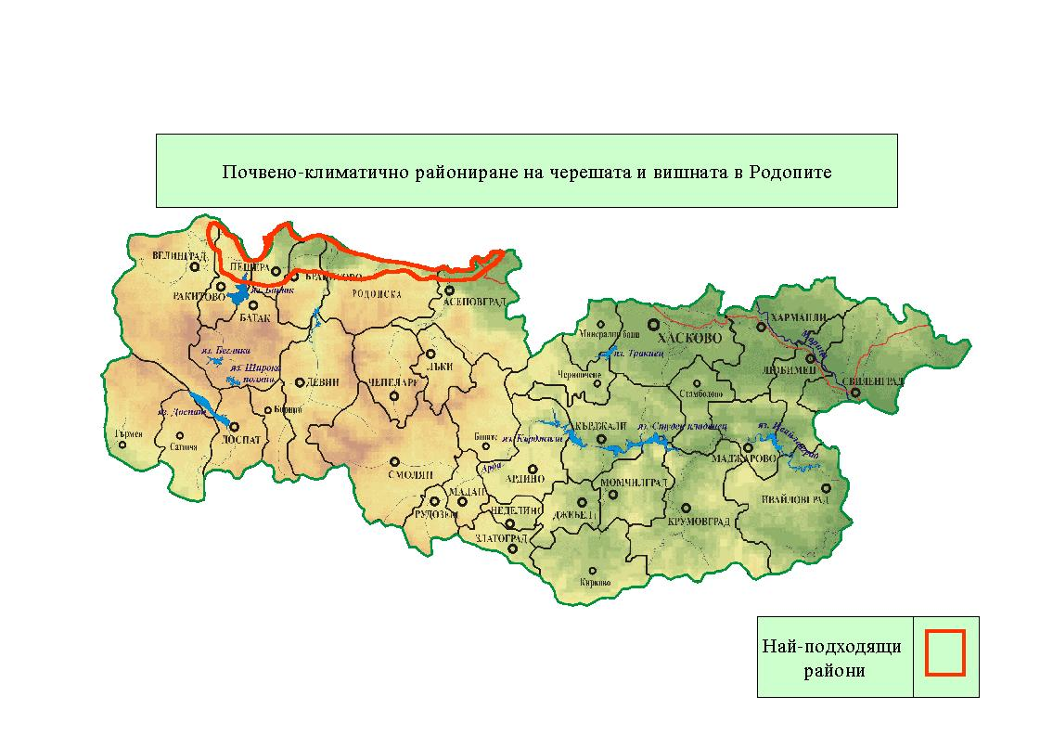
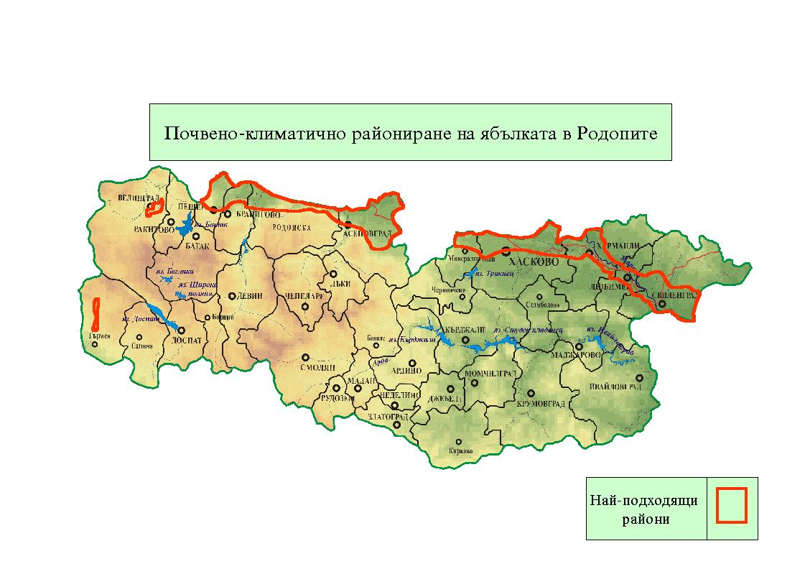

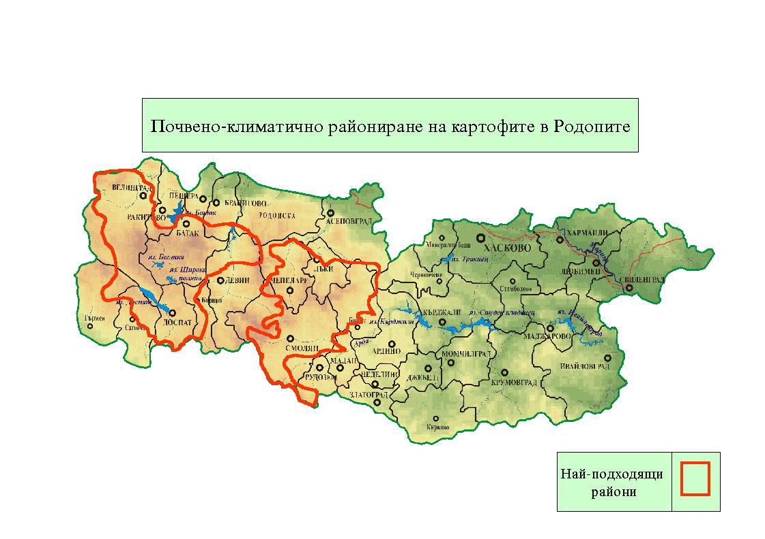
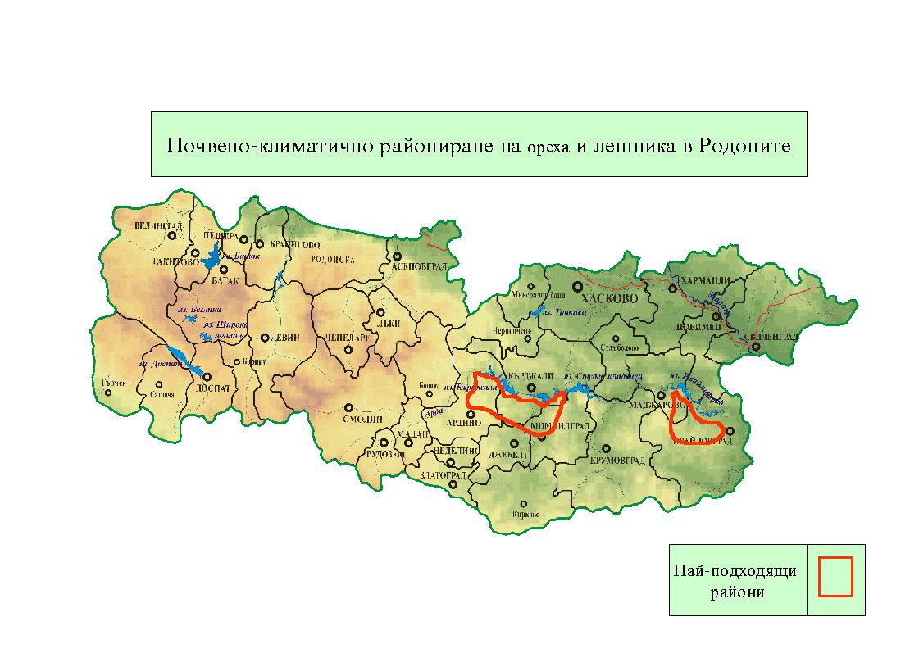

РАЗХОДИ ЗА СЪЗДАВАНЕ И ОТГЛЕЖДАНЕ НА НАСАЖДЕНИЕ ОТ АРОНИЯ

Добиви - ІV^{-та} година -300 kg/da
V^{-та} година -500 kg/da
пълно плододаване -700 kg/da

Показатели | Разходи, лв.
1. Създаване | 478,30
1.1. ФРЗ | 180,30
1.2. Материални разходи | 298,00
2. Отглеждане през 1^{-ва} година | 166,00
2.1. ФРЗ | 65,00
2.2. Материални разходи | 101,00
3. Отглеждане през 2^{-ра} година | 99,00
3.1. ФРЗ | 40,00
3.2. Материални разходи | 59,00
4. Отглеждане през 3^{-та} година | 107,90
4.1. ФРЗ | 48,00
4.2. Материални разходи | 59,90
5. Отглеждане през период на начално плододаване (4^{-та}-5^{-та} год.) | 203,85
5.1. ФРЗ | 120,00
5.2. Материални разходи | 83,85
6. Отглеждане през плододаване | 317,90
6.1. ФРЗ | 184,00
6.2. Материални разходи | 133,90

Икономическа ефективност на производството от арония

№ | Показатели | Стойност
1 | Среден добив, кг/дка | 700,000
2 | Обща продукция, лв/дка | 630,00
3 | Производствени разходи, лв/дка | 317,90
4 | в т.ч. материални, лв/дка | 133,90
5 | в т.ч. трудови, лв/дка | 184.00
6 | Чист доход, лв/дка | 312,10
7 | Себестойност, лв/кг | 0.45

РАЗХОДИ ЗА СЪЗДАВАНЕ И ОТГЛЕЖДАНЕ НА НАСАЖДЕНИЕ ОТ ЯГОДА

Добив – 1500 kg/da

Показатели | Разходи, лв.
1. Създаване | 1479,74
1.1. ФРЗ | 109,37
1.2. Материални разходи | 1310,37
2. Отглеждане през 1^{-ва} година | 364,16
2.1. ФРЗ | 109,42
2.2. Материални разходи | 164,64
3. Отглеждане през плододаване | 714,22
3.1. ФРЗ | 450,71
3.2. Материални разходи | 263,51

Икономическа ефективност на производството от ягода

№ | Показатели | Стойност
1 | Среден добив, кг/дка | 1500,00
2 | Обща продукция, лв/дка | 1050,00
3 | Производствени разходи, лв/дка | 714,22
4 | в т.ч. материални, лв/дка | 450,71
5 | в т.ч. трудови, лв/дка | 263,51
6 | Чист доход, лв/дка | 335,78
7 | Себестойност, лв/кг | 0.48

РАЗХОДИ ЗА СЪЗДАВАНЕ И ОТГЛЕЖДАНЕ НА НАСАЖДЕНИЕ ОТ МАЛИНА

Добив – 700 kg/da

Показатели | Разходи, лв.
1. Създаване | 692,18
1.1. ФРЗ | 86,58
1.2. Материални разходи | 605,60
2. Отглеждане през 1^{-ва} година | 355,61
2.1. ФРЗ | 160,94
2.2. Материални разходи | 194,67
2. Отглеждане през 2^{-ра} година | 268,61
2.1. ФРЗ | 145,94
2.2. Материални разходи | 122,67
3. Отглеждане през плододаване | 650,45
3.1. ФРЗ | 349,10
3.2. Материални разходи | 301,35

Икономическа ефективност на производството от малина

№ | Показатели | Стойност
1 | Среден добив, кг/дка | 700.000
2 | Обща продукция, лв/дка | 910,00
3 | Производствени разходи, лв/дка | 650,45
4 | в т.ч. материални, лв/дка | 301,35
5 | в т.ч. трудови, лв/дка | 349,10
6 | Чист доход, лв/дка | 259,55
7 | Себестойност, лв/кг | 0,93

РАЗХОДИ ЗА СЪЗДАВАНЕ И ОТГЛЕЖДАНЕ НА НАСАЖДЕНИЕ ОТ ЧЕРЕША

Добив – 900 kg/da

Показатели | Разходи, лв.
1. Създаване | 594,00
1.1. ФРЗ | 211,00
1.2. Материални разходи | 283,00
2. Отглеждане през 1^{-ва}-5^{-та} година | 733,00
2.1. ФРЗ | 542,00
2.2. Материални разходи | 191,00
3. Отглеждане през плододаване | 252,00
3.1. ФРЗ | 149,00
3.2. Материални разходи | 103,00

Икономическа ефективност на производството от череша

№ | Показатели | Стойност
1 | Среден добив, кг/дка | 900,00
2 | Обща продукция, лв/дка | 630,00
3 | Производствени разходи, лв/дка | 252,00
4 | в т.ч. материални, лв/дка | 103,00
5 | в т.ч. трудови, лв/дка | 149,00
6 | Чист доход, лв/дка | 378,00
7 | Себестойност, лв/кг | 0,28

РАЗХОДИ ЗА СЪЗДАВАНЕ И ОТГЛЕЖДАНЕ НА НАСАЖДЕНИЕ ОТ ВИШНА

Добив – 800 kg/da

Показатели | Разходи, лв.
1. Създаване | 554,00
1.1. ФРЗ | 206,00
1.2. Материални разходи | 348,00
2. Отглеждане през 1^{-ва}-4^{-та} година | 551,00
2.1. ФРЗ | 392,00
2.2. Материални разходи | 159,00
3. Отглеждане през плододаване | 336,00
3.1. ФРЗ | 250,00
3.2. Материални разходи | 86,00

Икономическа ефективност на производството от вишна

№ | Показатели | Стойност
1 | Среден добив, кг/дка | 800.00
2 | Обща продукция, лв/дка | 640,00
3 | Производствени разходи, лв/дка | 336,00
4 | в т.ч. материални, лв/дка | 86,00
5 | в т.ч. трудови, лв/дка | 250,00
6 | Чист доход, лв/дка | 304,00
7 | Себестойност, лв/кг | 0.42

РАЗХОДИ ЗА СЪЗДАВАНЕ И ОТГЛЕЖДАНЕ НА НАСАЖДЕНИЕ ОТ ЯБЪЛКА

Добив - 1500 kg/da

Показатели | Разходи, лв.
1. Създаване | 564,45
1.1. ФРЗ | 41,45
1.2. Материални разходи | 523,00
2. Отглеждане през 1^{-ва}-5^{-та} година | 1928,00
2.1. ФРЗ | 328,00
2.2. Материални разходи | 1600,00
3. Отглеждане през плододаване | 452,36
3.1. ФРЗ | 213,83
3.2. Материални разходи | 238,53

Икономическа ефективност на производството от ябълка

№ | Показатели | Стойност
1 | Среден добив, кг/дка | 1500.00
2 | Обща продукция, лв/дка | 1050.00
3 | Производствени разходи, лв/дка | 552,36
4 | в т.ч. материални, лв/дка | 238,53
5 | в т.ч. трудови, лв/дка | 213,83
6 | Чист доход, лв/дка | 497,64
7 | Себестойност, лв/кг | 0.37

РАЗХОДИ ЗА СЪЗДАВАНЕ И ОТГЛЕЖДАНЕ НА НАСАЖДЕНИЕ ОТ СЛИВА

Добив - 2000 kg/da

Показатели | Разходи, лв.
1. Създаване | 590,21
1.1. ФРЗ | 128,27
1.2. Материални разходи | 461,94
2. Отглеждане през 1^{-ва}-5^{-та} година | 522,71
2.1. ФРЗ | 86,15
2.2. Материални разходи | 436,56
3. Отглеждане през плододаване | 441,06
3.1. ФРЗ | 136,65
3.2. Материални разходи | 304,41

Икономическа ефективност на производството от слива

№ | Показатели | Стойност
1 | Среден добив, кг/дка | 2000,00
2 | Обща продукция, лв/дка | 500,00
3 | Производствени разходи, лв/дка | 441,06
4 | в т.ч. материални, лв/дка | 304,41
5 | в т.ч. трудови, лв/дка | 136,65
6 | Чист доход, лв/дка | 58,94
7 | Себестойност, лв/кг | 0,22

РАЗХОДИ ЗА СЪЗДАВАНЕ И ОТГЛЕЖДАНЕ НА НАСАЖДЕНИЕ ОТ ЛЕШНИК

Добив - 100 kg/da

Показатели | Разходи, лв.
1. Създаване | 1000,58
1.1. ФРЗ | 187,62
1.2. Материални разходи | 812,96
2. Отглеждане през плододаване | 197,00
2.1. ФРЗ | 66,33
2.2. Материални разходи | 130,67

Икономическа ефективност на производството от лешник

№ | Показатели | Стойност
1 | Среден добив, кг/дка | 100,00
2 | Обща продукция, лв/дка | 300,00
3 | Производствени разходи, лв/дка | 197,00
4 | в т.ч. материални, лв/дка | 130,67
5 | в т.ч. трудови, лв/дка | 66,33
6 | Чист доход, лв/дка | 103,00
7 | Себестойност, лв/кг | 1,97

РАЗХОДИ ЗА СЪЗДАВАНЕ И ОТГЛЕЖДАНЕ НА НАСАЖДЕНИЕ ОТ ОРЕХ

Добив - 150 kg/da

Показатели | Разходи, лв.
1. Създаване | 922,90
1.1. ФРЗ | 156,00
1.2. Материални разходи | 766,90
2. Отглеждане през плододаване | 278,37
2.1. ФРЗ | 77,02
2.2. Материални разходи | 201,35

Икономическа ефективност на производството от орех

№ | Показатели | Стойност
1 | Среден добив, кг/дка | 150,00
2 | Обща продукция, лв/дка | 375,00
3 | Производствени разходи, лв/дка | 278,37
4 | в т.ч. материални, лв/дка | 176,04
5 | в т.ч. общостопански, лв/дка | 25,31
6 | в т.ч. трудови, лв/дка | 77,02
7 | Чист доход, лв/дка | 96,63
8 | Себестойност, лв/кг | 1,86

РАЗХОДИ ЗА СЪЗДАВАНЕ И ОТГЛЕЖДАНЕ НА НАСАЖДЕНИЕ ОТ ЛЕН

Добив - ленени стебла 350 kg/da
ленени семена 45 kg/da

Показатели | Разходи, лв.
Есенна дълбока оран | 8,00
Култивиране – двукратно | 5,00
Торене | 1,00
Подхранване с амониева селитра | 1,00
Сеитба | 3,00
Валиране | 3,00
Пръскане с хербициди | 1,00
Прибиране | 10,00
Връзване | 6,00
Товарене на стеблата | 2,00
Транспорт на стебла | 14,00
Транспорт на семена | 2,00
Овършаване на семенни кутийки | 2,00
Почистване на семена | 2,00
Сушене на семена | 1,00
Материали: | 0,00
Амониева селитра | 7,50
Семена | 45,00
Хербицид глин | 2,20
Чували | 0,35
Други разходи | 1,00
ВСИЧКО РАЗХОДИ | 117,05

РАЗХОДИ ЗА СЪЗДАВАНЕ И ОТГЛЕЖДАНЕ НА НАСАЖДЕНИЕ ОТ РЪЖ
Добив – 250 kg/da

Показатели | Разходи, лв.
Есенна дълбока оран | 7,50
Култивиране | 2,50
Торене | 2,00
Подхранване | 1,00
Сеитба | 1,50
Валиране | 1,00
Пръскане с хербициди | 1,00
Прибиране | 8,00
Материали:
Амониева селитра | 5,50
Семена | 6.00
Пестициди | 5,00
Други разходи | 1,00
ВСИЧКО РАЗХОДИ | 43,00

ИЗКУПНИ ЦЕНИ НА СУШЕНИ БИЛКИ ПРЕЗ 2001 ГОДИНА

Билка | Цена (в лв./ кг)
Лайка | 3.00-4.00
Жълт кантарион | 1.70
Босилек | 1.00
Маточина | 1.00 – 1.60
Градински чай | 3.50 – 4.00
Бял риган | 3.00 – 4.00
Дилянка | 1.50
Медицинска ружа | 4.00
Мента | 2.50 – 5.00
Зимзелен | 2.00
Невен | 3.00 – 3.50
Шипка | 0.70
Липа | 3.00
Коприва (сурово състояние) | 0.20
Бял равнец (сурово състояние) | 0.30

СТОПАНСКИ ПОКАЗАТЕЛИ И ЦЕНИ НА ДРОГА

И ЕТЕРИЧНО МАСЛО

Култура | Добив свежа надземна маса, кг/дка | Добив суха надземна маса, кг/дка | Етерично масло, кг/дка | Средна цена на
 |  |  |  | Етерично масло,  USD/ кг | Суха дрога,  USD/ кг
Лавандула | 600-800 | 100-130 | 5-10 | 50-80 | 2 (ронена)
Мащерка | 400-600 | 200-250 | 2-3 | 80-100 | 0,5 (стрък)
Бял риган | 600-800 | 100-200 | 5-8 | 60 | 2 (стрък)
Планинска чубрица | 300-800 | 150-300 | 2-6 | 60 | 2 (ронена)
Градински чай | 1800-2000 | 300-400 | 8-12 | 50-100 | 1 (лист)
Шипка (плод) | 800-2000 | 250-700 | - | - | 0,60 (плод)

ТЕХНОЛОГИЧНА КАРТА
за създаване и отглеждане на бял риган на площ от 1 дка
добиви: I-ва година 300 кг/дка свежа маса
цветодаващо 800 кг/дка свежа маса

Мероприятия | Мярка | Обем | Разход на труд работници
Мероприятия | Мярка | Обем | физ. обем | разряд | лв. | ч/дни | ВСИЧКО  лв.
1. Създаване
1. Пръскане с раундъп | л | 60 | 300 | V | 7,85 | 0,2 | 1,45
2. Торене със суперфосфат, 60 кг/дка | дка | 1 | 10 | IV | 7,25 | 0,1 | 0,72
3. Дълбока оран | дка | 1 | - | - | - | - | -
4. Култивиране – двукратно | дка | 2 | - | - | - | - | -
5. Засаждане | дка | 1 | 0,5 | III | 6,69 | 2 | 13,38
 |  |  |  |  | Всичко: |  | 15,55
II. 0тглеждане I-ва година
1. Торене с амониева селитра, 20 кг/дка | дка | 1 | 10 | IV | 7,25 | 0,1 | 0,72
2. Култивиране – двукратно | дка | 2 | - | - | - | - | -
З. Окопаване – ръчно | дка | 1 | 0,5 | III | 6,69 | 2 | 13,38
4. Жътва | кг | 300 | 160 | IV | 7,25 | 1,8 | 13,05
5. Превоз на суровина | т/км | - | - | - | - | - | -
6. Сушене | ч/дни | - | - | III | 6,69 | 1 | 6,69
7. Пълнене чували | ч/дни | - | - | III | 6,69 | 0,5 | 3,34
 |  |  |  |  | Всичко: |  | 37,18
III. Отглеждане цветодаващо
насаждение II, III, IV година
1. Торене амониева селитра
/30 кг/дка/ | дка | 1 | 10 | IV | 7,25 | 0,1 | 0,72
2. Култивиране - двукратно | дка | 2 | - | - | - | - | -
3. Окопаване | дка | 1 | 0,5 | III | 6,69 | 2 | 13,38
4. Жътва | кг | 800 | 160 | IV | 7,25 | 5 | 36,25
5. Превоз суровина | т/км | - | - | - | - | - | -
6. Сушене | ч/дни | - | - | III | 6,69 | 4 | 26,76
7. Пълнене чували | ч/дни | - | - | III | 6,69 | 2 | 13,38
 |  |  |  |  | Всичко: |  | 90,49

Продължение

Мероприятия | Материални разходи
Мероприятия | вид | количество | ед. цена лв. | ВСИЧКО лв.
I. Създаване
1. Пръскане раундъп | раундъп | 1 л | 21,00 | 21,00
2. Торене със суперфосфат 60 кг/дка | суперфосфат | 60 кг | 0,29 | 17,40
3. Дълбока оран | услуга | 1 дка | 10,00 | 10,00
4. Култивиране - двукратно | услуга | 2 дка | 5,00 | 10,00
5. Засаждане | разсад | 5000 бр. | 0,025 | 125,00
 |  |  | Всичко: | 183,40
II. 0тглеждане I-ва година
1. Торене с амониева селитра | амониева селитра | 20 кг | 0,25 | 5,00
2. Култивиране - двукратно | услуга | 2 дка | 5,00 | 10,00
З. Окопаване - ръчно | - | - | - | -
4. Жътва | - | - | - | -
5. Превоз на суровина /до 10 км/ | услуга | 10 км | 0,50 | 5,00
6. Сушене | - | - | - | -
7. Пълнене чували | - | - | - | -
 |  |  | Всичко: | 20,00
III. Отглеждане цветодаващо
насаждение II, III, IV година
1. Торене с амониеваселитра | амониева селитра | 30 кг | 0,25 | 7,50
2. Култивиране - двукратно | услуга | 2 дка | 5,00 | 10,00
3. Окопаване | - | - | - | -
4. Жътва | - | - | - | -
5. Превоз на суровина /до 10 км/ | услуга | 10 км | 0,50 | 5,00
6. Сушене | - | - | - | -
7. Пълнене чували | - | - | - | -
 |  |  | Всичко: | 22,50

ТЕХНОЛОГИЧНА КАРТА
за създаване и отглеждане на градински чай на площ 1 дка
среден добив: първа година 900 кг/дка свежа маса, 150 кг/ дка суха маса
цветодаващо 2000 кг/дка свежа маса, 350 кг/дка суха маса
Мероприятия | Мярка | Обем | Разход на труд работници
Мероприятия | Мярка | Обем | Физ. обем | разряд | лв. | ч/дни | ВСИЧКО лв.
I. Създаване
1. Пръскане с раундъп | л | 60 | 300 | V | 7,85 | 0,2 | 1,45
2. Торене със суперфосфат, 60 кг/дка | дка | 1 | 10 | IV | 7,25 | 0,1 | 0,72
3. Торене с калиев тор | дка | 1 | 10 | IV | 7,25 | 0,1 | 0,72
4. Дълбока оран | дка | 1 | - | - | - | - | -
5. Култивиране - двукратно | дка | 2 | - | - | - | - | -
6. Засаждане | дка | 1 | 0,5 | III | 6,69 | 2 | 13,38
 |  |  |  |  | Всичко: |  | 16,27
II. Отглеждане I-ва година
1. Торене с амониева селитра, 30 кг/дка | дка | 1 | 10 | IV | 7,25 | 0,1 | 0,72
2. Култивиране - двукратно | дка | 2 | - | - | - | - | -
3. Пръскане със синбар | л | 60 | 300 | V | 7,80 | 0,2 | 1,45
4. Окопаване - ръчно | дка | 1 | 0,5 | III | 6,69 | 2 | 13,38
5. Жътва | кг | 900 | 160 | IV | 7,25 | 5,6 | 40,60
6. Превоз на суровина /до 10 км/ | т/км | - | - | - | - | - | -
7. Сушене | ч/дни | - | - | III | 6,69 | 4 | 26,76
8. Пълнене чували | ч/дни | - | - | III | 6,69 | 2 | 13,38
 |  |  |  |  | Всичко: |  | 96,29
III. Отглеждане цветодаващо
насаждение II, III, IV година
1. Торене с амониева селитра, 30 кг/дка | дка | 1 | 10 | IV | 7,25 | 0,1 | 0,72
2. Култивиране - двукратно | дка | 2 | - | - | - | - | -
3. Пръскане с хербицид | л | 60 | 300 | V | 7,80 | 0,2 | 1,45
4. 0копаване | дка | 1 | 0,5 | III | 6,69 | 2 | 13,38
5. Жътва | кг | 2000 | 160 | IV | 7,25 | 12,5 | 90,62
6. Превоз на суровина | т/км | - | - | - | - | - | -
7. Сушене | ч/дни | - | - | III | 6,69 | 8 | 53,52
8. Пълнене чували | ч/дни | - | - | III | 6,69 | 4 | 26,76
 |  |  |  |  | Всичко: |  | 186,46

Продължение

Мероприятия | Материални разходи
Мероприятия | вид | Колич. | ед. цена лв. | ВСИЧКО лв.
I. Създаване
1. Пръскане с раундъп | раундъп | 1 л | 21,00 | 21,00
2. Торене със суперфосфат, 60 кг/дка | суперфосфат | 60 кг | 0,29 | 17,40
3. Торене с калиев тор | калий | 20 кг | 0,30 | 6,00
4. Дълбока оран | услуга | 1 дка | 10,00 | 10,00
5. Култивиране - двукратно | услуга | 2 дка | 5,00 | 10,00
6. Засаждане | разсад | 2200 бр. | 0,04 | 88,00
 |  |  | Всичко: | 152,40
II. Отглеждане I-ва година
1. Торене с амониева селитра | амониева селитра | 10 кг | 0,25 | 2,50
2. Култивиране - двукратно | услуга | 2 дка | 5,00 | 10,00
3. Пръскане със синбар | синбар | 80 г | 115,00 | 9,20
4. Окопаване - ръчно | - | - | - | -
5. Жътва | - | - | - | -
6. Превоз суровина /до 10 км/ | услуга | 10 км | 0,50 | 5,00
7. Сушене
8. Пълнене чували
 |  |  | Всичко: | 26,70
III. Отглеждане цветодаващо
насаждение II, III, IV година
1. Торене с амониева селитра, 30 кг/дка | амониева селитра | 30 кг | 0,25 | 7,50
2. Култивиране - двукратно | услуга | 2 дка | 5,00 | 10,00
З. Пръскане с хербицид | синбар | 80 г | 115,00 | 9,20
4. 0копаване | - | - | - | -
5. Жътва | - | - | - | -
6. Превоз на суровина | услуга | 10 км | 0,50 | 5,00
7. Пълнене чували
 |  |  | Всичко: | 31,70

ТЕХНОЛОГИЧНА КАРТА
за създаване и отглеждане на лавандула 1 дка

Мероприятия | Мярка | Обем | Разход на труд работници
Мероприятия | Мярка | Обем | Физ. обем | разряд | лв. | ч/дни | ВСИЧКО лв.
I. Създаване
1. Пръскане с раундъп | л | 60 | 300 | V | 7,85 | 0,2 | 1,45
2. Торене със суперфосфат, 100 кг/дка | дка | 1 | 10 | IV | 7,25 | 0,1 | 0,72
3. Торене с калиев тор | дка | 1 | 10 | IV | 7,25 | 0,1 | 0,72
4. Дълбока оран | дка | 1 | - | - | - | - | -
5. Култивиране – двукратно | дка | 2 | - | - | - | - | -
6. Засаждане | дка | 1 | 0,5 | III | 6,69 | 2 | 13,38
 |  |  |  |  | Всичко: |  | 16,27
II. Отглеждане I-ва година
1. Торене с амониева селитра | дка | 1 | 10 | IV | 7,25 | 0,1 | 0,72
2. Култивиране – трикратно | дка | 2 | - | - | - | - | -
3. Пръскане с ронстар | л | 60 | 300 | V | 7,80 | 0,2 | 1,45
4. Окопаване – ръчно | дка | 2 | 0,5 | III | 6,69 | 4 | 26,76
5. Премахване съцветия | дка | 1 | - | III | 6,69 | 0,5 | 3,34
 |  |  |  |  | Всичко: |  | 32,27
III. Отглеждане цветодаващо
насаждение II, III, IV година
1. Торене с амониева селитра, 30 кг/дка | дка | 1 | 10 | IV | 7,25 | 0,1 | 0,72
2. Пръскане със синбар | л | 60 | 300 | V | 7,80 | 0,2 | 1,45
3. Култивиране – двукратно | дка | 2 | - | - | - | - | -
4. Жътва | кг | 480 | 160 | III | 6,69 | 3 | 20,07
5. Превоз на суровина | т/км | - | - | - | - | - | -
6. Торене суперфосфат, 30 кг | дка | 1 | 10 | IV | 7,25 | 0,1 | 0,72
7. Култивиране | дка | 1 | - | - | - | - | -
 |  |  |  |  | Всичко: |  | 22,96

Продължение

Мероприятия | Материални разходи
Мероприятия | вид | количество | ед. цена лв. | ВСИЧКО лв.
I. Създаване
1. Пръскане с раундъп | раундъп | 1 л | 21,00 | 21,00
2. Торене със суперфосфат, 100 кг/дка | суперфосфат | 100 кг | 0,29 | 29,00
3. Торене с калиев тор | калий | 40 кг | 0,30 | 12,00
4. Риголване, 45 - 50 см | услуга | 1 дка | 40,00 | 40,00
5. Дълбока оран | услуга | 1 дка | 10,00 | 10,00
5. Култивиране – двукратно | услуга | 2 дка | 10,00 | 20,00
6. Засаждане | разсад | 2200 бр. | 0,10 | 220,00
 |  |  | Всичко: | 342,00
II. Отглеждане I-ва година
1. Торене с амониева селитра | амониева селитра | 20 кг | 0,25 | 5,00
2. Култивиране – трикратно | услуга | 3 дка | 5,00 | 15,00
3. Пръскане с ронстар | ронстар | 0,400 л | 24,30 | 9,70
4. Окопаване – ръчно | - | - | - | -
5. Премахване съцветия | - | - | - | -
 |  |  | Всичко: | 29,70
III. Отглеждане цветодаващо
насаждение II, III, IV година
1. Торене с амониева селитра, 10 кг/дка | амониева селитра | 10 кг | 0,25 | 2,50
2. Пръскане със синбар | синбар | 0,180 кг | 115,00 | 20,70
3. Култивиране - двукратно | услуга | 2 дка | 5,00 | 10,00
4. Жътва | - | - | - | -
5. Превоз на суровина | услуга | 10 км | 0,50 | 5,00
6. Торене със суперфосфат | суперфосфат | 30 кг | 0,29 | 8,70
7. Култивиране | услуга | 1 дка | 5,00 | 5,00
 |  |  | Всичко: | 51,90

ТЕХНОЛОГИЧНА КАРТА

За създаване и отглеждане на мащерка на площ 1 дка

Мероприятия | Мярка | Обем | 1  Разход на труд работници
Мероприятия | Мярка | Обем | физ. обем | разряд | лв. | ч/дни | ВСИЧКО лв.
I. Създаване
1. Пръскане с раундъп | л | 60 | 300 | V | 7,85 | 0,2 | 1,45
2. Торене с оборски тор | т | 5 | 2,5 | IV | 7,25 | 2 | 14,50
3.Торене със суперфосфат, 50 кг/дка | дка | 1 | 10 | IV | 7,25 | 0,1 | 0,72
4. Дълбока оран | дка | 1 | - | - | - | - | -
5. Култивиране – двукратно | дка | 2 | - | - | - | - | -
6. Засаждане | дка | 1 | 0,5 | III | 6,69 | 2 | 13,38
 |  |  |  |  | Всичко: |  | 30,05
II. 0тглеждане I-ва година
1. Торене с амониева селитра, 20 кг/дка | дка | 1 | 10 | IV | 7,25 | 0,1 | 0,72
2. Култивиране – двукратно | дка | 2 | - | - | - | - | -
3. 0копаване – ръчно | дка | 1 | 0,5 | III | 6,69 | 2 | 13,38
4. Жътва | кг | 300 | 160 | IV | 7,25 | 1,8 | 13,05
5. Превоз суровина /до 10 км/ | т/км | - | - | - | - | - | -
6. Сушене | ч/дни | - | - | III | 6,69 | 2 | 13,38
7. Пълнене чували | ч/дни | - | - | III | 6,69 |  | 6,69
 |  |  |  |  | Всичко: |  | 47,22
III. Отглеждане цветодаващи насаждения II, III, IV година
1. Торене с амониева селитра | дка | 1 | 10 | IV | 7,25 | 0,1 | 0,72
2. Култивиране – двукратно | дка | 2 | - | - | - | - | -
3. Окопаване | дка | 1 | 0,5 | III | 6,69 | 2 | 13,38
4. Жътва | кг | 600 | 160 | IV | 7,25 | 3,8 | 25,45
5. Превоз на суровина | т/км | - | - | - | - | - | -
6. Сушене | ч/дни | - | - | III | 6,69 | 3 | 20,07
7. Пълнене чували | ч/дни | - | - | III | 6,69 | 1 | 6,69
 |  |  |  |  | Всичко: |  | 66,31

Продължение

Мероприятия | Материални разходи
Мероприятия | вид | количество | ед. цена лв. | ВСИЧКО лв.
I. Създаване
1. Пръскане с раундъп | раундъп | 1 л | 21,00 | 21,00
2. Торене с оборски тор | оборски тор | 5 т | 3,00 | 15,00
3. Торене със суперфосфат, 50 кг/дка | суперфосфат | 50 кг | 0,29 | 14,50
4. Дълбока оран | услуга | 1 дка | 10,00 | 10,00
5. Култивиране - двукратно | услуга | 2 дка | 5,00 | 10,00
6. Засаждане | разсад | 3600 бр. | 0,025 | 90,00
 |  |  | Всичко: | 160,50
II. Отглеждане I-ва година
1. Торене с амониева селитра, /20 кг/дка/ | амониева селитра | 20 кг | 0,25 | 5,00
2. Култивиране - двукратно | услуга | 2 дка | 5,00 | 10,00
3. Окопаване - ръчно | - | - | - | -
4. Жътва | - | - | - | -
5. Превоз на суровина | услуга | 10 км | 0,50 | 5,00
6. Сушене | - | - | - | -
7. Пълнене чували | - | - | - | -
 |  |  | Всичко: | 20,00
III. Отглеждане цветодаващи насаждения, II,III, IV година
1. Торене с амониева селитра, 20 кг/дка | амониева селитра | 20 кг | 0,25 | 5,00
2. Култивиране - двукратно | услуга | 2 дка | 5,00 | 10,00
3. 0копаване | - | - | - | -
4. .Жътва | - | - | - | -
5. Превоз на суровина | услуга | 10 км | 0,50 | 5,00
6. Сушене | - | - | - | -
7. Пълнене чували | - | - | - | -
 |  |  | Всичко: | 20,00

ТЕХНОЛОГИЧНА КАРТА
За създаване и отглеждане на мента за лист на площ от 1 дка
Среден добив - I-ва година 150 кг/дка сух лист
II-ра година 300 кг/дка сух лист

Мероприятия | Мярка | Обем | Разход на труд
Мероприятия | Мярка | Обем | физ. обем | разряд | лв. | ч/дни | ВСИЧКО лв.
I. Създаване
1. Торене с оборски тор | т | 10 | 2,5 | IV | 7,25 | 4 | 29,00
2. Торене със суперфосфат, /30 кг/дка/ | дка | 1 | 10 | IV | 7,25 | 0,1 | 7,25
3. Дълбока оран | дка | 1
4. Култивиране | дка | 1
5. Браздене | дка | 1
6. Засаждане | дка | 1 | 0,5 | III | 6,69 | 2 | 13,38
7. Пръскане със синбар,  0,150 кг/дка | дка | 1 | 2 | IV | 7,25 | 0,5 | 3,63
 |  |  |  |  |  | Всичко: | 53,26
II. Отглеждане I-ва година
1. Торене с амониева селитра, двукратно, 40 кг/дка | дка | 2 | 10 | IV | 7,25 | 0,2 | 1,45
2. Поливане - 8 пъти | дка | 8 | 4 | IV | 7,25 | 2 | 14,50
3. Ръчно плевене | дка | 1 | 1 | III | 6,69 | 1 | 6,69
4. Жътва | кг | 1500 | 500 | IV | 7,25 | 3 | 21,75
5. Сушене | ч/дни |  |  | III | 6,69 | 1 | 6,69
6. Вършитба | ч/дни |  |  | III | 6,69 | 2 | 13,38
7. Пълнене в чували | ч/дни |  |  | III | 6,69 | 1 | 6,69
 |  |  |  |  |  | Всичко: | 71,15
III. Отглеждане II-ра година
1. Пръскане със синбар,  0,150 кг/дка | дка | 1 | 2 | IV | 7,25 | 0,5 | 3,63
2. Торене с амониева селитра, двукратно, 40 кг/дка | дка | 2 | 10 | IV | 7,25 | 0,2 | 1,45
3. Пръскане с карате, 0,03 кг/дка | дка | 8 | 4 | IV | 7,25 | 2 | 14,50
4. Поливане - 8 пъти | дка | 8 | 4 | IV | 7,25 | 2 | 14,50
5. Ръчно плевене | дка | 1 | 1 | III | 6,69 | 1 | 6,69
6. Жътва | кг | 3000 | 1000 | IV | 7,25 | 3 | 21,75
7. Сушене | ч/дни |  |  | III | 6,69 | 1 | 6,69
8. Вършитба | ч/дни |  |  | III | 6,69 | 2 | 13,38
9. Пълнене в чували | ч/дни |  |  | III | 6,69 | 1 | 6,69
 |  |  |  |  |  | Всичко: | 78,41

Продължение

Мероприятия | Материални разходи
Мероприятия | вид | Колич. | ед. цена лв. | ВСИЧКО лв.
I. Създаване
1. Торене с оборски тор | оборски тор | 10 т | 3,00 | 30,00
2. Торене със суперфосфат, 30 кг/дка | суперфосфат | 30 кг | 0,29 | 8,70
3. Дълбока оран | услуга | 1 дка | 10,00 | 10,00
4. Култивиране | услуга | 1 дка | 5,00 | 5,00
5. Браздене | услуга | 1 дка | 5,00 | 5,00
6. Засаждане | разсад | 7000 бр. | 0,02 | 140,00
7. Пръскане със синбар, 0,150 кг/дка | синбар | 0,150 кг | 120,00 | 18,00
 |  |  | Всичко: | 216,70
II. Отглеждане I-ва година
1. Торене с амониева селитра  двукратно, 40 кг/дка | амониева селитра | 40 | 0,25 | 10,00
2. Поливане - 8 пъти
3. Ръчно плевене
4. Жътва
5. Сушене
6. Вършитба
7. Пълнене в чували | чували | 25 | 0,15 | 3,75
 |  |  | Всичко: | 13,75
III. Отглеждане II-ра година
1. Пръскане със синбар, 0,150 кг/дка | синбар | 0,150 кг | 120,00 | 18,00
2. Торене с амониева селитра, двукратно, 40 кг/дка | амониева селитра
3. Пръскане с карате, 0,03 кг/дка | карате | 0,03 кг | 36,00 | 1,08
4. Поливане - 8 пъти
5. Ръчно плевене
6. Жътва
7. Сушене
8. Вършитба
9. Пълнене в чували | чували | 50 | 0,15 | 7,50
 |  |  | Всичко: | 36,58

ТЕХНОЛОГИЧНА КАРТА
за създаване и отглеждане на планинска чубрица на площ 1 дка
среден добив: I - ва година 300 кг/дка свежа маса, 150 кг/дка суха маса
II -ра година 800 кг/дка свежа маса, 300 кг/дка суха маса

Мероприятие | Мярка | Обем | Разход на труд работници
Мероприятие | Мярка | Обем | физ. обем | разряд |  | лв. | ч/дни | ВСИЧКО лв.
I. Създаване
1. Торене с оборски тор | т | 5 | 2,5 | IV |  | 7,25 | 2 | 14,50
2. Торене със суперфосфат, 50 кг/дка | дка | 1 | 10 | IV |  | 7,25 | 0,1 | 0,72
3. Дълбока оран | дка | 1 | - | - |  | - | - | -
4. Култивиране - двукратно | дка | 2 | - | - |  | - | - | -
5. Засаждане | дка | 1 | 0,5 | III |  | 6,69 | 2 | 13,38
 |  |  |  |  |  | Всичко: |  | 28,60
II. Отглеждане I-ва година
1. Торене с амониева селитра, 30 кг/дка | дка | 1 | 10 | IV |  | 7,25 | 0,1 | 0,72
2. Култивиране - двукратно | дка | 2 | - | - |  | - | - | -
3. Окопаване - ръчно | дка | 1 | 0,5 | III |  | 6,69 | 2 | 13,38
4. Жътва | кг | 300 | 160 | IV |  | 7,25 | 1,8 | 13,05
5. Превоз на суровина до 10 км | т/км | - | - | - |  | - | - | -
6. Сушене | ч/дни | - | - | III |  | 6,69 | 2 | 13,38
7. Пълнене чували | ч/дни | - | - | III |  | 6,69 | 1 | 6,69
 |  |  |  |  |  | Всичко: |  | 47,22
III. Отглеждане цветодавaщи насаждения II, III, IV година
1. Торене с амониева селитра, /30 кг/дка/ | дка | 1 | 10 |  | IV | 7,25 | 0,1 | 0,72
2. Култивиране - двукратно | дка | 2 | - |  | - | - | - | -
3. Окопаване | дка | 1 | 0,5 |  | III | 6,69 | 2 | 13,38
4. Жътва | кг | 800 | 160 |  | IV | 7,25 | 5 | 36,25
5. Превоз на суровина | т/км | - | - |  | - | - | - | -
6. Сушене | ч/дни | - | - |  | III | 6,69 | 5 | 33,45
7. Пълнене чували | ч/дни | - | - |  | III | 6,69 | 2 | 13,38
 |  |  |  |  |  | Всичко: |  | 97,18

Продължение

Мероприятия | Материални разходи
Мероприятия | вид | Колич.11111 | ед. цена лв. | ВСИЧКО лв.
I.Създаване
1. Торене с оборски тор | оборски тор | 5 т | 3,00 | 15,00
2. Торене със суперфосфат, /50 кг/дка/ | суперфосфат | 50 кг | 0,29 | 14,50
3. Дълбока оран | услуга | 1 дка | 10,00 | 10,00
4. Култивиране - двукратно | услуга | 2 дка | 5,00 | 10,00
5. Засаждане | разсад | 5000 бр. | 0,025 | 125,00
 |  |  | Всичко: | 174,50
II. Отглеждане I-ва година
1. Торене с амониева селитра, 30 кг/дка | амониева селитра | 30 кг | 0,25 | 7,50
2. Култивиране - двукратно | услуга | 2 дка | 5,00 | 10,00
З. Окопаване - ръчно | - | - | - | -
4. Жътва | - | - | - | -
5. Превоз суровина /до 10 км/ | услуга | 10 км | 0,50 | 5,00
6. Сушене | - | - | - | -
7. Пълнене чували | - | - | - | -
 |  |  | Всичко: | 22,50
III. Отглеждане цветодаващи насаждения II, III, IV година
1. Торене с амониева селитра, /30 кг/дка/ | амониева селитра | 30 кг | 0,25 | 7,50
2. Култивиране - двукратно | услуга | 2 дка | 5,00 | 10,00
3. Окопаване | - | - | - | -
4. Жътва | - | - | - | -
5. Превоз на суровина | услуга | 10 км | 0,50 | 5,00
6. Сушене
7. Пълнене чували
 |  |  | Всичко: | 22,50

ТЕХНОЛОГИЧНА КАРТА
за създаване и отглеждане на шипки на площ от 1 дка
добив: I-ва година 500 кг/дка плод свежи шипки, 100 кг/дка сухи плодове
плододаващо насаждение 800 - 2000 кг/дка свежи плодове, 250 - 700 кг/дка сухи плодове

Мероприятия | Мярка | Обем | Разход на труд работници
Мероприятия | Мярка | Обем | физ. обем | разряд | лв. | ч/дни | ВСИЧКО лв.
I. Създаване
1. Пръскане с раундъп | л | 60 | 300 | V | 7,85 | 0,2 | 1,45
2. Торене с оборски тор | т | 10 | 2,5 | IV | 7,25 | 4 | 29,00
3. Торене със суперфосфат, 100 кг/дка | дка | 1 | 10 | IV | 7,25 | 0,1 | 0,72
4. Торене с калиев тор | дка | 1 | 10 | IV | 7,25 | 0,1 | 0,72
5. Риголване, 45 - 50 см | дка | 1 | - | - | - | - | -
6. Дълбока оран | дка | 1 | - | - | - | - | -
7. Култивиране - двукратно | дка | 2 | - | - | - | - | -
8. Засаждане | дка | 1 | 0,5 | III | 6,69 | 2 | 13,38
 |  |  |  |  | Всичко: |  | 45,27
II. Отглеждане I-ва година
1. Пръскане с хербазин - 0,3 кг/дка | л | 60 | 300 | V | 7,80 | 0,2 | 1,45
2. Култивиране - трикратно | дка | 2 | - | - | - | - | -
3. Пръскане срещу болести | л | 60 | 300 | V | 7,80 | 0,2 | 1,45
4. Подхранване с амониева селитра | дка | 1 | 10 | IV | 7,25 | 0,1 | 0,72
5. Окопаване - ръчно | дка | 1 | 0,5 | III | 6,69 | 2 | 13,38
 |  |  |  |  | Всичко: |  | 17,00
III. Отглеждане цветодаващи насаждения II, III, IV година
1. Торене с амониева селитра, кг/дка | дка | 1 | 10 | IV | 7,25 | 0,1 | 0,72
2. Култивиране - трикратно | дка | 3 | - | - | - | - | -
3. Пръскане срещу болести и неприятели | л | 60 | 300 | V | 7,80 | 0,2 | 1,45
4. Бране шипки | кг | 2000 | 30 | III | 6,69 | 66 | 441,54
5. Торене със суперфосфат, 30 кг/дка | дка | 1 | 10 | IV | 7,25 | 0,1 | 0,72
 |  |  |  |  | Всичко: |  | 444,43

Продължение

Мероприятия | Материални разходи
Мероприятия | вид | количество | ед.цена лв. | ВСИЧКО лв.
I. Създаване
1. Пръскане с раундъп | раундъп | 1 л | 21,00 | 21,00
2. Торене с оборски тор | оборски тор | 10 т | 3,00 | 30,00
3. Торене със суперфосфат, 100 кг/дка | суперфосфат | 100 кг | 0,29 | 29,00
4. Торене с калиев тор | калий | 50 кг | 0,30 | 15,00
5. Риголване, 45 - 50 см | услуга | 1 дка | 40,00 | 40,00
6. Дълбока оран | услуга | 1 дка | 10,00 | 10,00
7. Култивиране - двукратно | услуга | 2 дка | 5,00 | 10,00
8. Засаждане | разсад | 250 бр. | 0,40 | 100,00
 |  |  | Всичко: | 255,00
II. Отглеждане I-ва година
1. Пръскане с хербазин | хербазин | 0,300 г | 7,50 | 2,25
2. Култивиране - трикратно | услуга | 3 дка | 5,00 | 15,00
3. Пръскане с импакт | импакт | 0,300 л | 42,00 | 12,60
4. Подхранване с амониева селитра | амониева селитра | 20 кг | 0,25 | 5,00
5. Окопаване - ръчно | - | - | - | -
 |  |  | Всичко: | 34,85
III. Отглеждане цветодаващо насаждение II, III, IV година
1. Торене с амониева селитра, 20 кг/дка | амониева селитра | 20 кг | 0,25 | 5,00
2. Култивиране - трикратно | услуга | 3 дка | 5,00 | 15,00
3. Пръскане срещу болести и непрятели | вазтак | 0,03 г | 80,00 | 2,40
3. Пръскане срещу болести и непрятели | импакт | 0,06 г | 100,00 | 6,00
4. Бране шипки | - | - | - | -
5. Торене със суперфосфат, 30 кг | суперфосфат | 30 кг | 0,29 | 8,70
 |  |  | Всичко: | 37,10

ПРИЛОЖЕНИЕ 5

ПОДОБРЯВАНЕ НА УСЛОВИЯТА ЗА РЕАЛИЗАЦИЯ
НА ЗЕМЕДЕЛСКАТА ПРОДУКЦИЯ
І. АНАЛИЗ НА ВЪТРЕШНОПАЗАРНИТЕ УСЛОВИЯ ЗА РЕАЛИЗАЦИЯ НА ПРОДУКЦИЯТА
1.1. Етеричномаслени, многогодишни лечебни растения, диворастящи и култивирани билки
Схемата на най-често срещаните маркетингови канали за реализация на билките в страната е следната:
- билкопроизводител (берач на билки);
- изкупвателен пункт;
- български износител;
- чуждестранен клиент;
- местен индустриален купувач (производител на есенции, храни, лекарства, козметични препарати).
Изкупвателят осъществява обикновено заготвителните операции – сушене, продухване, сортиране, рязане или смилане. Освен на износителя, той може да продаде билките на цехове за производство на етерични масла, за екстрахиране или на производител на козметични средства.
Около 45% от изнасяните български билки са култивирани, а останалите са диворастящи.
Като правило цените на билките варират всяка година и са различни в различните региони. Търсенето на определени видове също е променливо във времето. Препоръчваме култивирани насаждения да се създават само от видове, при които има постоянно търсене.
До 2000 г. износът на лечебни растения се съгласуваше от следните ведомства - МОСВ, МЗ, Комитет по горите. С Постановление № 233 от 2001 година се либерализира процедурата по износ-лицензите и съгласуването се осъществява само от МОСВ, което облекчава фирмите износители и премахва бюрокрацията.
Според сравнителен анализ, направен в БЦ Велинград, на приходите, разходите и печалбата за производството на три вида билки (лавандула, градински чай, лайка) и традиционните за Родопите култури картофи, хмел, тютюн средногодишната рентабилност на дка при билкопроизводство е 1-5 пъти по-висока от тази при другите разглеждани култури.
Необходимите първоначални капиталовложения и средногодишни разходи за отглеждане на билки са 2,5 -19 пъти по ниски от тези при другите разглеждани култури. Това прави билките много по-достъпни като култура за дребните собственици на земя, безработните и социално слабите.
Нарушено е правилното сеитбообращение в тези райони. Отглеждането на картофи, хмел и тютюн през последните десет години се извършва върху едни и същи терени, което е една от причините за по-ниските добиви и увеличаване на болестите и неприятелите по културите. Отглеждането на билките, като допълнителни култури ще реши този проблем и ще доведе до диверсификация в селскостопанските дейности.
Мента
Производството на ментов лист като алтернативна култура в селскостопанското производство с предназначение за износ и употреба за трапезен чай (по данни на фирма “Тракия Експорт”)
- Условия за отглеждане на ментовата култура
- Предшественик - житна култура
- Терен - добре подравнен, с условия за напояване
- Региони, климатично подходящи за отглеждане - т.н. "Асеновградска яка", Карловско-Казанлъшка долина, региона Пловдив - Хисар.
- Почвите трябва да са чисти от наличието на кадмий, олово, цинк и др. тежки метали. Ментовата култура е силно акумулативна на тежки метали и когато производството е предназначено за ментов чай, във форма натрошен ментов лист.
- Съоражения за сушене на окосената мента.
- Поливните условия и торене - абсолютно задължителни за всеки, който внедрява културата в производство. Основно торене преди засаждане и при култури втора година се внасят комбинирани торове с първите пролетни култивирания на площите. След всеки откос, задължително обилно подхранване и поливка.
- Посадъчен материал - коренища от разсад / щеклинги.
- Добиви
При висока култура на агротехника добивът е около 400-460 кг/дка сух натрошен ментов лист като сума от трите откоса за един сезон.
При слаба агротехника и неполивни условия добивите рязко падат на 100-150 кг/дка производството става губещо.
Посочените по-горе добиви от 400-460 кг/дка са на база опита в земеделски кооперации през последните 2 години при засадени площи от 150-300 дка във всяка една кооперация.
При над 300-350 дка опитът показва, че при оскъдна работна ръка кооперациите се затрудняват.
При фамилни ферми с малък размер и много добро торене и напояване добивите са над 500 кг. За тях оптимумът е 20-100 дка.
- Разходи
Средно разходите за издръжка на едно производство от основната обработка на почвата, засаждане, грижи по време на вегетация (поливане, торене, труд), сушене до окончателно приключване и на третия откос са в размер на 250 лв./дка. За да не се надхвърли 250 лв./дка условието е и наличието на собствена селскостопанска техника. Тази сума включва и разходи за покупката на разсад или коренища, което възлиза на около 30-35% от цялата сума.
Покупката на разсад или коренища най-често става само веднъж при започване на производството. Площта може да се реколтира оптимално два сезона.
При разширение на площите или преместване на нов терен от 1 дка стара площ с коренища се засаждат 3,5 дка. Засаждането с разсад става с 10 000 бр./дка. От 1 дка стара площ се добива разсад за 5-8 дка в зависимост от това колко мощни са "старите" растения.
Добивът от коренища е далеч по-гарантиран в сравнение с разсадното засаждане. За да се гарантира разсадното засаждане, трябва да са гарантирани и по-големи грижи /труд и поливка/.
4. Приходи
При добив 400 кг сух ментов лист приходите са от порядъка на 640- 800 лв. бруто доход в зависимост от цената на изкупуване по време на сезона.
За да се изчисли чистия доход в плюс или минус се отразява наличието на собствена техника; посадъчния материал собствен ли е или не; дали културата е втора година /тогава ефектът към чистия доход се повишава поне със 100 лв./дка /.
Върху единичната цена при изкупуване влияят наличието на минерални примеси, прах, части от стъблата. Обявяваната изкупна цена допуска примеси до 25%. Над този процент цената се редуцира, а при по-нисък процент се увеличава.
За едно семейство с 20 дка производствена площ чистия доход варира между 400-550 лв./дка или за 20 дка дохода е между 8 000-11 000 лв.
Отнесен месечно за година се получава 666-916 лв. месечно от 20 дка.
Подчертаваме, че този доход се реализира, ако се изпълняват цитираните по-горе условия.
В национален мащаб пазарът може да поеме между 2 000-2 500 т непочистена мента (е тази, която идва от производителя с близо 25% примеси). Над този обем реализацията е затруднена. Този обем се изкупува основно от три български фирми, които почистват ментата и я изнасят на международния пазар.

Лавандула
Според анализ на Българска национална асоциация етерични масла парфюмерия и козметика /БНАЕМПК/ за състоянието на етерично-маслената промишленост през 2000 г., количествата които се произвеждат в България, не задоволяват търсенето. Причините са в остаряването, занемаряването и унищожаването на голяма част от насажденията. През последните няколко години е започнало създаването на семейни градини от роза и лавандула в традиционни райони. За лавандуловото масло има пазарна ниша и е необходимо да се създадат 1300 дка нови насаждения.
За създаване на 1 дка лавандула и доотглеждането й до цветодаване са необходими около 600 лв. (тази стойност ежегодно се променя). За 1300 дка нови лавандулови насаждения ще са необходими около 780 000 лв.
Ако насажденията са създадени с качествен материал, отгледани са добре до цветодаване и се обработват и подхранват през периода на експлоатация, в продължение на повече от 15 години стопаните им ще получават доходи от тях.
Традиция е заплащането да става на полученото масло, след преработка на предадения от производителя лавандулов цвят. Независимо какви сортове лавандула се засаждат, цената на етеричното масло варира от 1.5 до 2.5% или около 4-5 кг масло от дка. Един килоглам масло се заплаща на стопанина около 25 – 35 US USD/кг. Средната износна цена през 2000 г. е 55 US USD/кг. От един декар добре гледано насаждение се получава доход около 150-200 долара.
1.2. Трайни насаждения
В района на източните Родопи съществуват предпоставки за развитие на орехово и лешниково производство. Повишеният интерес към ореха и лешника се дължи на следните предимства: плодовете им притежават голяма съхраняемост, лесно се транспортират, с тях може да се търгува в икономически най-изгодния момент. Външният пазар е практически неограничен. Реално търсене има и в страната, което се задоволява с внос и собствено производство.
Практически неограничен е външният пазар за замразени плодове от малини и диворастящи видове, а през последните години е налице засилен интерес към вишна и череша.
1.3. Влакнодаен лен
Условията, при които се сключват договорите за отглеждане на влакнодаен лен от земеделски производители най-общо са следните:
“Сирма”АД – гр. Пловдив осигурява семената за посев и препарати за растителна защита. По преценка се осигурява и амониева селитра за торене и подхранване. За получените количества семена, торове и препарати земеделският производител подписва запис на заповед и се задължава да произведе определено количество ленени стебла и семена в зависимост от природно-климатичните условия и възможностите на сорта.
“Сирма”АД – гр. Пловдив се задължава да изкупи по цени, определени към 20.07. същата година цялото количество добити ленени семена и стебла. Транспортът до 40 км от преработвателната фабрика в гр. Велинград е за сметка на “Сирма” АД – гр. Пловдив.
При изкупни цени за 2001 г. - 300 лв./т ленени стъбла и 2000 лв./т за ленените семена биха се формирали приходи от 195 лв./дка.
1.4. Ръж за зърно
Налице е интерес от страна на хлебопроизводителите към закупуването на известни количества ръжено брашно, което да бъде използвано за производството на ръжен хляб.
Основната причина за липсата на достатъчно предлагане на ръж на пазара е невъзможността на фермерите да предложат конкурентен в ценово отношение продукт.
Изхождайки от обстоятелството, че ръжта е била по-широко застъпена в структурата на производство в района и нарастналото търсене в момента, следва да се проучат възможностите за ефективното й производство (технологии, сортове и райониране). При доказан икономически ефект тя да бъде предложена като алтернативна култура.
ІІ. АНАЛИЗ НА ВЪЗМОЖНОСТИТЕ ЗА РЕАЛИЗАЦИЯ НА ПЛОДОВА ПРОДУКЦИЯ НА МЕЖДУНАРОДНИЯ ПАЗАР
1. Търговия с пресни плодове
1.1. Ябълки
Тенденцията за намаление на износа на ябълки продължава и понастоящем България изнася символични количества ябълки. След 1995 г. страната ни изнася малки количества ябълки за Русия, Украйна и други1.
През същия период на българския пазар започнаха да се внасят ябълки основно от Гърция и Македония.
1.2. Круши
България редовно е изнасяла круши на външните пазари - около 1-2 хил. тона годишно (по данни на ФАО). Най-голям износ е осъществен между 1970 и 1975 г. като през 1975 г. са изнесени най-големи количества - 8 012 т, а средно за 1970/75 г. - 5 777 т. Изнасяните количества круши напоследък трайно намаляват, а през последните години няма регистриран такъв. Това е свързано с намалението на производството и недоброто състояние на насажденията.
През 1992 г. по данни на ФАО е регистриран първият внос на круши в страната - 9 т. Оттогава ежегодно се внасят неголеми количества круши от: Гърция, Турция, Франция, Чили, Австрия, Холандия и др.
1.3. Сливи
В България сливата е втората по стопанско значение овощна култура. Сливите не са сред най-търгуваните плодове в свежо състояние. Независимо от това търговията със сливи в световен мащаб бележи значителен ръст - за 1999 г. световният износ е нарастнал близо 2,5 пъти в сравнение с 1980 г.
България има стари страдиции в сливопроизводството и в търговията със свежи и преработени плодове. През 70-те години, които са били най-добрите от развитието на сливопроизводството у нас страната ни е изнасяла средно между 10 и 20 хил.т плодове годишно. Рекорден износ е регистриран през 1971 г. - 23 213 т. Напоследък България изнася 1 - 2 хил.т годишно и тенденцията е към намаление на износа. През 1998 г. страната ни е изнесла сливи на пазарите в Холандия - 0,7 хил.т, Франция - 0,3 хил.т, Австрия - 0,2 хил.т.
През последните години започнаха да се внасят между 1,5 и 2,0 хил.т сливи годишно главно от Гърция. Вносът е през ранните пролетни месеци, когато все още няма местно производство.
1.4. Праскови и нектарини
Европа е най-големият производител и търговец на праскови и нектарини в света, а ЕС осъществява 80% от световния износ. Търговията с пресни плодове от този вид нараства непрекъснато и в сравнение с 1980 г. износът и вносът от и за ЕС и в световен мащаб са се увеличили около 2 пъти. България е традиционен износител на праскови и нектарини като най-голям износ тя е правила през 60-те и 70-те години - между 25 и 45 хил.т. Рекорден е износът през 1967 г. - 52 хил.т. През следващите години постепенно изнасяните количества намаляват и след 1995 г. износът се движи между 1 и 3 хил.т годишно.
Напоследък в България се внасят ежегодно праскови и нектарини. Основен вносител е Гърция - през 1999 г. са внесени 2916 т праскови и нектарини, което е 2,5 пъти повече от 1998 г. Значително по-малки количества внасяме от Италия и други страни.
1.5. Череши
Нашата страна е реализирала най-голям износ на череши през 80-те и 90-те години и той е варирал в доста широки граници от 1-2 хил.т до рекордния износ през 1987 г. от 8 646 т. След 1995 г има тенденция към известно увеличение на износа на череши, макар като количества те да не са големи - между 300 и 600 т годишно
1.6. Вишни
България изнася незначителни количества вишни в свежо състояние.
1.7. Кайсии
Изнесените количества кайсии от България през 60-те години варират от 1 000 - 1 500 т до максимално достигнатото количество през 1963 г. - 5 237 т Следват години без никакъв износ и от 1993 г. той се подновява отново, макар и в незначителни количества и с колебания през годините - от 36 т. През 1995 г. до 512 т през 1997 г. през последните години се очертава тенденция на увеличение на внасяните кайсии.
1.8. Ягоди
Търговията с ягоди на международните пазари е доста активна.
България с известни колебания през годините винаги е изнасяла ягоди като сравнително най-голям и стабилен е бил износът през 60 -те години, а през 1962 и 1963 г. той е най-голям - съответно 5 817 и 6 100 т. От 1990 г. този износ намалява чувствително и през последните години е около 77 т годишно. От 1995 г. в България започва да се прави внос на ягоди в неголеми количества главно през периодите, през които няма местно производство.
1.9. Орехи
По традиция нашата страна е нетен износител на орехи като количествата варират между 500 и 1 000 т. След 1995 г. се наблюдава увеличение на износа и през последните години достига до 3-4 хил.т. Износът на орехи е перспективен и има тенденция към растеж. Вносът е също с тенденция към увеличение. През 1998 г. от България са изнесени общо 4 108 т орехи - 2 544 орехи в черупки и 1 564 т орехови ядки. Основното количество орехи в черупки или 1 380 т (54%) са изнесени за Турция. На второ място е Албания - с 543 т или 21%, следват Италия с 287 т или 11% и Гърция със 106 т или 4%. Значителни количества се изнасят за Ливан, Германия, Австрия, Кипър. През 2000 г. са изнесени 3 307 т орехи в черупки, което е с 15% повече спрямо 1999 г. и отново преобладаващият износ е за Турция - около 85%.Износът на орехови ядки (без черупки) през 1998 г. е 1564 т. Най-много ядки са изнесени за Гърция -524 т (34%), на второ място е Франция - 177 т (11%), на трето Холандия и Турция - 149 т (10%), на четвърто Италия, Сирия и Ливан - 100 т (6%). Орехови ядки са изнасят също и за Австрия, Иран, Германия и Кипър. Износът на орехови ядки през 2000 г. е в размер на 1 122 т, с 10% по-малко от предходната година. През 2000 г. за ЕС са изнесени 646 т (58%), като най-много са количествата за Гърция - 438 т (68%) и Италия - 133 т (21%).
2. Анализ на износа на плодови култури в количествено изражение
2. 1. Пресни плодове
От ядковите плодове най-конкурентни са орехите - те формират около 95% от общия износ на ядкови плодове. Иносът на овощни плодове продължава да намалява. През 2000 г. е регистриран 1 861 т износ. Тези количества са с 20% по-малко от предходната година. Най-конкурентни от пресните плодове са сливите - през 1998 г. са изнесени 2 049 т, а през 2000 г. - 1015 т или изнесените количества намаляват около 2 пъти. Изнесените сливи, вкл. и трънките представляват 55% от общия износ на овощни плодове за 2000 г. На пазарите на ЕС са изнесени 702 т (70% от износа на сливи и трънки) като 60% от него са трънки. Най-голям износ е реализиран в Испания - 237 т трънки. В Германия са изнесени 216 тона, от които 81% трънки, а в Чехия са реализирани 240 т сливи. Изнесените количества череши през 2000 г. са 483 т или 26% от износа на овощни плодове, което е близо 50% повече от предходната година, но с 27% по-малко от 1998 г. За страните на ЕС е регистриран износ на 329 т череши, което представлява 68% от общия износ на череши. Най-голямо количество е изнесено за Германия - 163 т (50%), Холандия - 72 т (22%) и Великобритания - (12%). Общо сливите и черешите формират около 80% от общия износ на плодове за 2000 г. За страните от ОНД са изнесени 79 т, което е 16% от износа на череши. Спадът в износа на вишни, праскови и кайсии продължава. През 2000 г. са изнесени едва 148 т вишни - около три и половина пъти по-малко от предходната година като цялото количество е изнесено за пазарите на Германия. Не е регистриран износ за Унгария и Холандия, както е било през предходните години.
Изнесените количества праскови през 2000 г. са само 91 т - близо два пъти по-малко в сравнение с 1999 г. и около 16 пъти по-малко в сравнение с 1998 г. През 1998 г. прасковите са на второ място по износ, като за 2000 г. 55% от износа или 50 т са за пазарите на ОНД и 21% или 19 т за Чехия. Анализът на тенденциите в търговията с пресни праскиви и нектарини в предната точка ни позволява да заключим, че тези плодове са с големи нереализирани възможности за експорт. Съгласно споразумението за присъединяване на България към ЦЕФТА, двустранно са премахнати митата от всички страни-членки при внос на пресни круши.
2. 2. Полуготови плодове
Те представляват важно перо в износа и включват следните три групи: термично обработени или замразени с или без прибавка на захар или други подсладители, временно консервирани, но негодни за консумация в това състояние и сушени плодове.
2.2.1. Замразени плодове
Най-търсени на международните пазари са замразените плодове. При износа на замразени плодове практически няма загуби от разваляне на плодовете и от повреди при транспортиране. Освен това замразените плодове се съхраняват по-дълго, което позволява да се реализират на по-изгодни цени. Износът на замразени плодове бележи ръст като през 2000 г. са изнесени 9 105 т, което е с 19% повече от 1998 г. Най-конкурентни на външния пазар са черешите, вишните и малините. През последните години износът от тях се увеличава и представлява 51% от общия износ на замразени плодове. Износът на замразени череши е нарастнал с 25% през 2000 г. в сравнение с 1998 г. За същия период износът на вишни е нарастнал с 57%, а на малини с 29%. През 2000 г. е регистриран износ на 2 173 т замразени череши и основната част от него - 1 823 т (84%) е за страните от ЕС. Най-големи количества са реализирани в Италия - 611 т (34%), Германия - 511 т (28%) и Испания - 447 т (25%).
За страните от ЦЕФТА са предназначени едва 47 т и цялото количество е изнесено за Чехия. През 2000 г. са изнесени 1373 т замразени вишни, като и тук преобладаващата част от износа е за ЕС - 1 048 т (76%). Най-много вишни са изнесени за Германия - 453 т (43%), Австрия - 269 т (26%), Холандия - 252 т (24%). В Македония са изнесени 59 т (4%), а в Турция - 58 т (4%). Изнесените количества малини за 2000 г. са 1 108 т, главно за ЕС - 934 т (84%), като най-големи са количествата за Германия - 439 т (47%), Холандия - 177 т (19%) и Италия - 173 т (18%). През последните години единствено при ягодите е регистрирано намаление на износа. За страните от ЦЕФТА са изнесени само 160 т (29%), като цялото количество е реализирано в Чехия.
В замразено състояние се изнасят и диворастящи плодове - къпини, боровинки и други. През 2000 г. са изнесени 673 т, което е два пъти по-малко от предишната година и се обяснява с по-малкото производство, в резултат от лошите климатични условия - сушата и високите температури. Къпините и боровинките също се изнасят основно в ЕС - 490 т (73%) и най-големи количества в Италия -257 т (52%) и Германия - 127 т (26%). По-малки са количествата за страните от ЦЕФТА - 177 т (26%) и най-големи - в Полша - 167 т (94%).
2.2.2. Временно консервирани плодове, негодни за консумация в това състояние
Интересът към тях на международните пазари е по-малък. Наблюдава се стабилна тенденция на намаление износа на временно консервирани плодове. Най-търсени за временно консервиране (за приготвяне на пулп) са черешите. През последните три години тенденцията е към намаление на този износ. През 2000 г. той се равнява на 2 402 т и е по-малък от 1998 г. и 1999 г съответно 3,5 и 2,4 пъти. 85% от износа на череши за 2000 г. е предназначен за пазарите на Евросъюза, като най-голям е износът за Италия - 1 286 т и Гърция - 895 т. През 2000 г. са изнесени и малко количество временно консервирани кайсии - 332 т, като почти цялото количество - 313 т е реализирано в Австрия.
2.2.3. Сушени плодове
Сушените плодове се използуват най-вече за приготвяне на диетични храни.
През 2000 г. е регистриран износ на 2003 т сушени плодове, който е с 16% по-голям от предходната година и малко по-нисък от 1998 г. През 2000 г. са изнесени 692 т сушени ябълки, което е около три пъти повече от предишната година и по традиция 686 т от тях (99%) са изнесени в Германия. През 2000 г. са изнесени и 482 тона сушени сливи - с 8% по-малко от 1999 г. Те са предназначени за пазарите на Италия - 374 т и Гърция - 100 т.
3. Анализ на износа в стойностно изражение
Износът на плодови култури - пресни и полуготови /вкл. дини и пъпеши/ за 2000 г. е 15 388 хил. долара и е с 26% по-малък от 1999 г.
Най-голям стокообмен е осъществен с ЕС. Той представлява 72% от общия стокообмен на страната за 2000 г. Най-добър прием на пазарите на ЕС има за замразените плодове. Стокообменът с ЦЕФТА е значително по-малък - едва 5% от общия стокообмен през 2000 г. И тук най-голям е износът на замразени плодове - 56% от износа за ЦЕФТА.
3. 1. Пресни плодове
Стратегически най-важен за страната ни е износът на ядкови плодове. Той представлява 4 270 хил. долара (73% от стойността на общия износ на пресни плодове). Най-конкурентни са орехите - 4 173 хил. долара (98% от износа на ядкови). Най-голям е стокообменът с Турция - 45%, Гърция - 27% и Италия - 10%.
Значително по-малко са валутните постъпления от износа на овощни плодове - 1 002 хил. долара (17% от стойността на пресните плодови култури). Най-голям е делът на черешите - 425 хил. долара или 42% от стойността на овощните плодове. Най-висок стокообмен е реализиран съответно с Германия - 39%, Холандия - 12% и Великобритания - 8%. На второ място е износът на сливи и трънки - 392 хил. долара или 39% от износа на овощни плодове. Най-голям е стокообменът с Испания - 31%, Чехия - 20%, Германия - 19% и Франция - 18%.
3.2. Полуготови плодове
Износът на полуготови плодове е на стойност 9 567 хил. долара, което представлява 62% от общия износ.
3.2.1. Термично обработени, замразени и подсладени плодове
Най-голям дял от износа на полуготови плодове заемат термично обработените, замразени и подсладени плодове - 6 510 хил. долара, което представлява 68% от износа на полуготови плодове и 42% от общия износ на плодови култури.
От износа на полуготови плодове най-голям дял имат малините - 1 508 хил. долара (23%),1 като най-голям е стокообмена с Германия - 54%, Италия - 19%, Холандия - 12%, Австрия - 9%. Стойността на изнесените полуготови череши възлиза на 1 184 хил. долара (18%), а по страни е: Италия - 34%, Испания - 22%, Австрия - 17%, Германия - 15%. Вишните представляват 1 013 хил. долара (16%), като най-големи са валутните постъпления от Германия - 28%, Австрия - 26%, Холандия - 17% и Италия - 5%.
Диворастящите ягодоплодни представляват 867 хил. долара (13%) и по държави най-голям стокообмен е реализиран с Италия - 60%, Германия - 18% и Полша - 15%.
Стойността на изнесените полуготови ягоди се равнява на 501 хил. долара (8%). Най-голям дял валутни постъпления се падат на Франция - 33%, Чехия - 28% и Австрия - 18%.
3.2.2. Временно консервирани плодове, но негодни за консумация в това състояние
Стокообменът с временно консервирани плодове, но негодни за консумация в това състояние представлява 1 496 хил. долара (16% от износа на полуготови плодове и около 10% от общия износ на плодови култури). По-голяма част е формирана от износа на череши - 1 336 хил. долара (89%) и най-голяма е стойността на реализирания износ в Италия - 55% и Гърция - 38%.
Износът на временно консервирани кайсии е в размер на 114 хил. долара (8%) и е основно с Австрия - 94%.
3.2.3. Сушени плодове
Общата стойност на износа на сушени плодове представлява 1 561 хил. долара (16% от износа на полуготови плодове и около 10% от общия износ на плодови култури). Стойността на сушените ябълки е 466 хил. долара (30%) и 98% от износа е с Германия. Стойността на сушените сливи е 389 хил. долара (25%) като най-голяма е стойността на износа за Италия - 80% и Гърция - 17%. Износът на други сушени плодове (без ябълки и сливи) представлява 706 хил. долара (45%). Най-голям стокообмен е реализиран с Германия - 52%, Полша - 16% и Македония - 14%. През 2000 г е регистриран внос на 18 706 т овощни плодове, което представлява 17% от вноса на пресни плодове. Вносът през 2000 г. е близо до нивото на 1999 г, но е 2,5 пъти по-голям в сравнение с 1998 г.
От овощните в страната се внасят основно ябълки, праскови и кайсии. През 2000 г. са внесени 15 684 т ябълки, което е 84% от вноса на овощни плодове и това количество е близко до вноса от предходната година, но в сравнение с 1989 г. е около 3 пъти повече. Основни страни-вносителки са Гърция - 10 624 т (68%) и Македония - 2 665 т (17%). През 2000 г. са внесени 15 684 т праскови, като 84% от този внос е от Гърция. През 2000 г. е регистриран внос на 1 005 т кайсии, който е три пъти повече от предходната година. У нас се внасят кайсии главно от Гърция, където поради по-благоприятните климатични условия те узряват около един месец по-рано.
4. Полуготови плодове
България внася малки количества полуготови плодове. През 2000 г. е регистриран внос на около 202 т полуготови плодове, в т. ч. 116 т термично обработени или замразени и 82 т сушени плодове.
5. Анализ на стойността на вноса
Вносът на плодови култури се формира основно от вноса на пресни плодове - главно цитрусови и банани, а вносът на полуготови плодове е незначителен.
6. Външно-търговски режим
От 1998 г. година външно-търговският режим в сектора плодове и зеленчуци е напълно либерализиран, но въпреки големия потенциал на България, страната ни не е в състояние да изпълни дори отпусканите от ЕС квоти за плодове и зеленчуци.
Единствено при пресните череши квотите за износ в ЕС се изпълняват 100%. За сезон 1998 г. 100% са изпълнени квотите при орехите. За съжаление през 2000 г. квотата за износ на орехи е изпълнена едва 31%. За останалите пресни плодове квотите масово не се изпълняват. През 1989 г. “най-висок” процент на изпълнение на квотите е постигнат при прасковите - 7%, т.е. от отпуснати 920 т са изнесени 62 т. През 2000 г. изпълнението на квотите за износ на сливи за периода 01.07 - 30.09, праскови и кайсии е 2%. За всички останали пресни плодове изпълнинието е 0%. Според договореностите с ЕС всяка следваща година квотите ще се увеличават. Подобни са тенденциите при изпълнението на квотите за износ на свежи и преработени плодове от РБългария за страните-членки на ЦЕФТА. Единствено квотата за износ на сливи и череши за Чехия е изпълнена 53%. Изпълнението на всички останали квоти за всички страни е 0%. Същата е картината за изпълнението на квотите в резултат на двустранните споразумения за свободна търговия с Турция и Македония. За 2000 г. квотите за орехи с черупки и орехи без черупки за Турция са изпълнени съответно 79% и 65%. При останалите пресни и преработени плодове изпълнението е 0%.

Изводи и препоръки
Независимо от сътресенията на прехода, България успя да запази позицията си на нетен износител на плодове. Износът на пресни овощни плодове намалява както общо, така и по отделни овощни видове. Единствено при износа на орехи и череши след 1995 г. се проявява тенденция към растеж.
Стратегически най-важен за страната е износът на ядкови и по-конкретно на орехи. На второ място по валутни постъпления са черешите, а сливите и трънките са на трета позиция. Голям и все още нереализиран потенциал има при износа на свежи праскови и нектарини. От полуготовите плодове най-търсени на външните пазари са замразените плодове и по-конкретно замразените череши, вишни, малини и диворастящите плодове. Преобладава вносът на пресни плодове. Вносът на полуготови плодове е несъществен. При договаряне на квотите е логично да се отстоява по-голямо увеличение при тези плодове, при които се постига най-голям процент на изпълнение на квотите. С цел изпълнение на договорените квоти за износ на плодове в ЕС, ЦЕФТА, Турция, Македония, е необходимо да им се дава по-голяма публичност в специализираните медии и във всички институции на национално и регионално ниво, работещи в областта на земеделието. Много полезни в това отношение могат да бъдат МССЗ.

Заключение
През последните години България се опитва да намери нови пазари за плодовете си, главно в Западна Европа. От пресните плодове най-конкурентни са орехите, сливите и трънките и черешите. Добри възможности за реализация на западните пазари имат замразените плодове - череши, вишни, касис, малини, ягоди и някои диворастящи плодове - къпини, боровинки. От сушените плодове най-добре се приемат сушените ябълки и сливи.
ПРИЛОЖЕНИЕ 6

ВЪЗМОЖНОСТИ ЗА ФИНАНСИРАНЕ

1. Възможности и условия за финансиране от ДФ “Земеделие”
ДФ “Земеделие” е създаден със Закона за подпомагане на земеделските производители (ДВ, бр. 58/1998 г.) и ежегодно предоставя средства за финансово подпомагане на производителите на непреработена растителна и животинска продукция. През настоящата година финансовото подпомагане се осъществява чрез предоставяне на целеви инвестиционни кредити и капиталови субсидии.
Подпомагат се само физически и юридически лица, които са регистрирани като земеделски производители в Областните дирекции “Земеделие и гори” на МЗГ в страната и нямат неизпълнени договорни отношения към Фонда.
Във връзка с разработването на “Програма за алтернативно земеделие в Родопите” в областта на растениевъдството и животновъдството и търсенето на възможности за финансово обезпечаване на програмата, към момента съществуват възможности за финансиране от ДФ “Земеделие” по инвестиционни програми “Растениевъдство” и “Животновъдство”.

По програма “Растениевъдство” съществуват възможности за кредитиране в следните направления:

1. Създаване на трайни насаждения /лозя, овощни градини, ягодоплодни, маслодайни и етерични, билкови и лекарствени, люцерна/, при срок на погасяване на кредитите до 84 месеца, в т.ч. гратисен период до 48 месеца, в зависимост от вида и технологията на създаване и отглеждане на трайното насаждение.

2. Създаване на маточни бази от трайни насаждения /лозя и овощни дървета/, при срок на погасяване на кредитите до 60 месеца, в т.ч. гратисен период до 36 месеца.

Проектите за създаване на трайни насаждения и маточни бази от лозя могат да бъдат финансирани по два начина:

- чрез пряко финансиране от ДФ “Земеделие”, като в инвестиционния проект може да бъде включено и закупуването на специфична за дейността техника и прикачен инвентар;
- чрез рефинансиране на Търговски банки, които имат сключен договор с ДФ “Земеделие”.

3. Възстановяване на трайни насаждения /лозя, овощни градини, маслодайна роза и лавандула/, при срок на погасяване на кредитите до 48 месеца, в т.ч. гратисен период до 18 месеца, в зависимост от вида на трайното насаждение;
Проектите за възстановяване на трайни насаждения и създаване на маточни бази от овощни дървета се финансират само чрез рефинансиране на Търговски банки, които имат сключен договор с ДФ “Земеделие”.
По програмата са предвидени капиталови субсидии за създаване на насаждения от лозя, овощни дървета, маслодайна роза, пепиниерство и маточни бази от лозя.

По програма “Животновъдство” може да бъде кредитирано закупуването на:

1. Племенни и продуктивни животни /бременни юници и крави на второ теле, бременни малакини и биволици на първо малаче, овце-майки, бременни овце на второ агне и дзвиски, кози-майки и разплодни козички/ и зайци за стоково производство, при срок на погасяване на кредитите до 48 месеца, в т.ч. гратисен период до 18 месеца, в зависимост от вида на животните.
2. Техника /машини, съоръжения и оборудване/, свързана с отглеждането на животни, при срок на погасяване на кредитите до 36 месеца, в т.ч. гратисен период до 9 месеца.

Проектите за закупуване на животни и техника свързана с отглеждането им се финансират по следните начини:
- чрез пряко финансиране от ДФ “Земеделие” на инвестиционни проекти в размер до 50 000 лв.
- чрез рефинансиране на Търговски банки, които имат сключен договор с ДФ “Земеделие” на инвестиционни проеки над 50 000 лв.

3. Ново строителство на селскостопански постройки за отглеждане на животни и фуражни кухни и млекосъбирателни пунктове за задоволяване на собственото стопанство, при срок на погасяване на кредитите до 42 месеца, в т.ч. гратисен период до 12 месеца.

4. Закупуване, възстановяване и реконструкция на селскостопански постройки за отглеждане на животни и млекосъбирателни пунктове, при срок на погасяване на кредитите до 36 месеца, в т.ч. гратисен период до 9 месеца.

Проектите за ново строителство, закупуване и възстановяване на селскостопански постройки и млекосъбирателни пунктове се финансират само чрез рефинансиране на Търговски банки, които имат сключен договор с ДФ “Земеделие”.
Обезпечаването на кредитите при пряко кредитиране от ДФ “Земедлие” се извършва с активи, осигуряващи покритие на кредита от 105 до 150 % в зависимост от вида им. При рефинансиране на Търговски банки обезпечаването на кредитите се извършва с активи, приемливи по вид и стойност от обслужващата банка.
Собственото участие на земеделските производители е в размер на 30 % от стойността на инвестицията с ДДС, мита и такси, в зависимост от срока на издължаване на кредита. Не се изисква собствено участие в случаите на пряко кредитиране, когато земеделския производител е съгласен да внесе еднократно или преди предоставянето на всеки транш дължимата лихва за гратисния период.
Годишната лихва по кредитите пряко финансирани от ДФ “Земеделие” е до 6 %, а при отпусканите чрез рефинансиране на Търговски банки 9 %. Гратисните периоди се отнасят само за главницата.
Към момента Фонда има сключени договори с 15 търговски банки: “Биохим” АД, “България инвест” АД, “Евробанк” АД, “Нефтинвестбанк” АД, “Общинска банка” АД, “Първа източна международна банка” АД, “Първа инвестиционна банка” АД, “Росексимбанк” АД, “Тексимбанк” АД, “Хебросбанк” АД, “Централна кооперативна банка” АД и “Юнионбанк” АД, “Демирбанк” АД, “Токуда кредитекспрес” АД, “Насърчителна банка” АД.
Кандидатстването за преференциален инвестиционен кредит се извършва по място на осъществяване на дейността /реализация на инвестиционния проект/ чрез Областните дирекции на Фонда, разположени в областните градове на страната. За целта е необходимо земеделският производител да представи в Областната дирекция пълният набор от общи и специфични документи за кандидатстване, подробно описани в указанията по практическото прилагане на програмите. На разположение на земеделските производители в Областните дирекции на Фонда са образци на молбата за кредит и инвестиционния проект.
Експертите в Областните дирекции на Фонда извършват проверка и анализ на представените документи. Проверки по същество се извършват и на мястото, където ще се реализира инвестиционният проект. Резултатите от проверките и анализа, оформени в становище на съответната Областна дирекция, ведно с пакета от документи, се изпращат в Централното управление на ДФ “Земеделие”, където се взима окончателно решение по молбата за кредит.

2. Възможности за финансиране на проекти свързани с реализацията на Програмата за развитие на алтернативно земеделие в Родопите в рамките на програма САПАРД
Земеделските производители от Родопите имат възможност да кандидатстват за подпомагане по вече стартиралата мярка от Националния план за развитие на земеделието и селските райони, а именно мярка “Инвестиции в земеделски стопанства”. Тя е замислена като подкрепа на инвестиции в средните, търговско ориентирани земеделски стопанства, произвеждащи за пазара земеделски и животински продукти с добро качество, предназначени както за директни продажби, така и за преработка и насочени към определени стратегически сектори за България – овощни градини, дребни плодове, лозя, зеленчуци, мляко и млечни продукти и месо, висококачествени сортове тютюн и други. И четирите подкрепяни по мярката сектори имат пряко отношение към третираните в Родопската програма култури и сектори на животновъдството, а именно:

В сектора мляко и млекопроизводство се подпомагат:
- земеделски производители, които притежават най-малко 15 млечни крави или 100 млечни овце, или 10 млечни биволици или 100 млечни кози ;
- подпомагат се лица, които имат право да ползват земя за фураж в съотношение 1 хектар на 1 крава или биволица, или 0.5 хектара на 1 юница или малакиня, или 0.2 хектара на 1 овца или коза.

В сектора месо и месопроизводство се подпомагат:
- земеделски производители, които притежават най-малко 15 телета или 30 свине, или 1500 пилета бройлери при 5 оборота годишно, или 3000 от други видове птици, или 50 агнета и шилета за угояване;
- подпомагат се лица, които имат право да ползват земя за фураж в съотношение 5 дка на юница и 7 дка на 1 крава.

В сектора трайни насаждения се подпомагат:
- земеделски стопанства, които отглеждат или разполагат със земя за отглеждане на трайни насаждения:
а) минимум 20 дка за винено грозде или овощни градини
б) минимум 5 дка за десертно грозде
в) минимум 10 дка за маточни градини или маточници
г) минимум 10 дка за ягодоплодни култури.
В сектора зеленчуци, цветя, многогодишни етеричномаслени растения, многогодишни лекарствени растения, зърнени култури, маслодайни култури, памук и висококачествени сортове тютюн се подпомагат:
- земеделски производители, които разполагат със земя за отглеждане на минимум 1 дка оранжерии (зеленчуци и цветя) или минимум 10 дка многогодишни етеричномаслени растения или многогодишни лечебни растения;
- земеделски производители, които отглеждат минимум 0,5 ха полски зеленчуци или минимум 100 дка зърнени култури, или маслодайни култури или минимум 10 дка памук или висококачествени сортове тютюн.
В сектора мляко и млекопроизводство се подпомагат следните инвестиции:
- първоначално закупуване на чистопородни женски животни за разплод от млечни породи, които са включени в родословната книга и представляват до 1/3 от първоначалния брой на животните - говеда, овце и кози, но само веднъж за целия период на програмата;
- машини за почистване на тор, за доене, включително подвижни агрегати за доене (за по-малки стопанства), оборудване за охлаждане на ниво ферма, оборудване за преработка на фураж;
- построяване и модернизация на помещения за отглеждане на животни и съхранение на фураж и готови продукти;
- малогабаритно оборудване за товарене и разтоварване и транспортни линии;
- изграждане на торосъбирателни и септични ями;
- оборудване с филтри и създаване на пунктове за дезинфекция, осеменяване и за събиране на мляко;
- охладителни вани, вани за пастьоризация на млякото и производство на млечни продукти на равнище стопанство с капацитет, който не превишава собствената продукция, включително и закупените чистопородни женски животни по точка 1;
- подобряване на пасищата и въвеждане на електрически пастири;
- подобряване на водозахранването на ниво стопанство, например свързване на стопанството с водоизточници, построяване на резервоари за вода и закупуване на филтри.
- механизация за стопанството, специализирано оборудване, включително софтуеър.

Инвестициите за които се дава помощ в сектора месо и месопроизводство са:
- първоначално закупуване на чистопородни женски говеда, включени в родословните книги, които съставляват до 1/3 от общия брой на говедата, както и на елитни свине майки, включени в племенните книги от следните породи: Пиертен, Ландрас, Дунавска бяла, Дюрок, Голяма бяла до 20 животни, но само веднъж за седемгодишния период на програмата. Специализирани нуклеосови и репродуктивни стопанства могат да закупуват мъжки разплодни прасета от породите Пиетрен, Ландрас, Дунавска бяла, Дюрок и Голяма бяла до 10 бр.
- построяване и модернизация на помещения за отглеждане на животни и птици за угояване;
- технологично оборудване на помещенията за животни и птици, отглеждани за месо (за хранене, водопой, почистване на тор, поддържане на оптимален микроклимат);
- построяване на малки цехове за смески и комбиниран фураж и закупуване на специализирано оборудване, вкл. софтуеър;
- пречиствателни съоръжения за свинеферми и птицеферми;
- машинен парк за стопанствата.

В сектора трайни насаждения се подпомагат следните инвестиции:
- Създаване, засаждане, презасаждане и възстановяване на овощни дървета и ягодоплодни, включени в официалната сортова листа на Р. България;
- Изкореняване и възстановяване на съществуващи винени лозя за качествени вина;
- Покупка на различни видове специализирана земеделска техника и оборудване (вкл. софтуер);
- Оборудване за напояване във фермата;
- Малогабаритно оборудване за обработка и опаковане;
- Изграждане и оборудване на разсадници за производство на сертифициран посадъчен материал.
В сектора зеленчуци, цветя, многогодишни етеричномаслени растения, многогодишни лекарствени растения, зърнени култури, маслодайни култури, памук и висококачествени сортове тютюн се подпомагат:
- Засаждане или подмяна на трайни насаждения, етеричномаслени или многогодишни лекарствени растения, включени в официалната сортова листа на Р. България;
- Покупка на различни видове специализирана земеделска техника и оборудване (вкл. софтуер);
- Оборудване за напояване във фермата;
- Малогабаритно оборудване за обработка и опаковане;
- Закупуване на оборудване за създаване на микроклимат в оранжериите;
- Изграждане и модернизация на оранжерии;
- Изграждане на складови помещения в съответствие с размера на стопанството;
- Сушилни и оборудване за сушене.
Мярката дава приоритети, от които могат да се възползват земеделските производители от Родопите:

Мляко и млекопроизводство
- Инвестиции в земеделски стопанства, насочени към подобряване на хигиенните условия за отглеждане на животните и/или опазване на околната среда.
- Земеделски стопани, които имат подписан договор за изкупуване на продукцията им от млекопреработватели или млекоизкупвателни пунктове и отговарят на изискванията на ЕС или се подпомагат по програма САПАРД с цел да се повиши качеството.

Месо и месопроизводство
- Инвестиции в земеделски стопанства, насочени към подобряване на хигиенните условия за отглеждане на животните и/или опазване на околната среда.
Трайни насаждения
- Приоритетно се подпомага отглеждането на местни сортове грозде, а именно Мавруд, Гъмза, Широка мелнишка, част от които са типични за района на Родопите. Приоритет има и отглеждането на ягоди, малини, къпини, боровинки в планинските райони.
В сектора “зеленчуци, цветя, многогодишни етеричномаслени растения, многогодишни лекарствени растения, зърнени култури, маслодайни култури, памук и висококачествени сортове тютюн” при оценка на проектите закупуването на техника и оборудване от признати организации на производителите носи повече точки, т.е при недостиг на средствата тези проекти ще имат приоритет, а именно организациите на производителите обединяват дребните производители.
Има изисквания и към минимален и максимален размер на одобрените инвестиционни разходи за проект:
Минимум - левовата равностойност на 15 000 евро за секторите “Мляко и млекопроизводство” и “Месо и месопроизводство” и левовата равностойност на 10 000 евро за секторите “Трайни насаждения” и “Зеленчуци, цветя, многогодишни етеричномаслени растения, многогодишни лекарствени растения, зърнени култури, маслодайни култури, памук и висококачествени сортове тютюн”;
Максимум – левовата равностойност на 500 000 евро.
Размерът на финансовата помощ е до 50% от одобрените инвестиционни разходи като помощта се изплаща след извършване на инвестицията.
Предстои стартиране през 2003 г. на мярка “Създаване на организации на производители”. Целта на тази мярка е насърчаване създаването на организации на земеделски производители. Целта на сдружаването на земеделските стопани е дългосрочна. Организациите, създадени в съответствие с изискванията на наредбите, ще планират и събират продукцията на своите членове, ще я подготвят за предлагане на пазара и ще я продават, защитавайки общия интерес.
За да бъде подпомогната една организация тя трябва предварително да е призната.
Помощ ще се отпуска за първите пет години след датата на одобряването за подпомагане. Размерът на средствата ще е различен за всяка година и ще се определя в зависимост от стойността на реализираната пазарна продукция на организацията.
Вече са публикувани три наредби за условията и реда за признаване на организации на производители – на плодове и зеленчуци, на тютюнопроизводители и на останалите земеделски продукти . Организации на производители на следните продукти, разглеждани в Програмата за алтернативно земеделие в Родопите са обект на тази мярка – етеричномаслени култури (роза, мента, лавандула), зърнени и маслодайни култури, тютюн, плодове и зеленчуци (винено грозде, плодове, зеленчуци), смесено етеричномаслени култури, билки и зеленчуци, мляко, месо – телешко, агнешко, свинско, птиче и смесено от посочените видове .
Финансово обезпечаване на реализацията на Програмата за алтернативно земеделие в Родопите може да се търси и в рамките на стартиралата мярка “Развитие и разнообразяване на икономическите дейности, предоставяне на възможности за многостранни дейности и алтернативни доходи”. В рамките на тази мярка земеделските производители от Родопите могат да кандидатстват за подпомагане в следните направления:
- Гъбопроизводство;
- Преработка на етерично –маслени култури, билки и гъби;
- Местно занаятчийство и агроиндустрия - за създаване или модернизация на съществуващи малки производствени единици за съхраняване, преработка и пакетиране на продукцията от стопанството.
Минимален размер на одобрените разходи по проекта – 1 000 евро;
Максимален размер – 200 000 евро.
Става въпрос за проекти, свързани с производствена дейност, която е малък или среден бизнес по смисъла на Закона за малки и средни предприятия.
По тази мярка се подпомагат проекти осъществявани на територията на селски райони. Могат да кандидатстват физически и юридически лица, регистрирани като земеделски производители с постоянен адрес или адрес на управление на територията на общината, в която се развива подпомаганата дейност.
Съществуват възможности за подпомагане на преработката на плодове и зеленчуци в рамките на програма САПАРД по стартиралата вече мярка “Подобряване на преработването и маркетинга на селскостопански и рибни продукти”.

Подпомагат се следните инвестиции:
- изграждане или реконструиране на преработвателни предприятия, прилагане на преработвателни технологии за пакетиране, охлаждане, замразяване и сушене;
- оборудване за подобряване хигиената и качеството на продуктите;
- пречиствателни станции за механично пречистване на водата;
- преработване на субпродуктите и производствените отпадъци и елиминиране или обработване на отпадъците;
- закупуване на оборудване за производство на нови продукти и съвременно пакетиране;
- лаборатории и оборудване за подобряване и контрол на качеството на продуктите (НАССЕР).
Подпомагат се следните инвестиции в сектор “ мляко и млечни продукти”:
оборудване за охлаждане и съхраняване, както и за транспортиране на мляко (специализирани камиони-танкери за мляко);
изграждане и обновяване на преработвателните предприятия;
оборудване за подобряване хигиената и качеството на продуктите
подобряване опазването на околната среда; пречиствателни станции за механично пречистване на водата;
преработване на суб-продуктите и производствените отпадъци, и елиминиране или обработване на отпадъците;
закупуване на оборудване за производство на нови продукти и пакетиране;
оборудване за млекосъбирателните пунктове (оборудване за окачествяване на сурово мляко);
лаборатории и оборудване за подобряване и контрол на качеството на продуктите (HACCP).
Не се отпуска помощ за междинни продукти – масло и сметана на прах.
В сектор “месо” се подпомагат:
изграждане или реконструиране на кланиците или преработвателните предприятия (свинско, говеждо, овче и птиче месо);
оборудване за подобряване на хигиената и качеството на продуктите ;
подобряване опазването на околната среда; пречиствателни станции за механично пречистване на водата;
пречистване на отпадните води в кланиците и птицекланиците, за месопреработвателните предприятия - мазниноуловители;
преработване на суб-продуктите и производствените отпадъци, и елиминиране или обработване на отпадъците;
закупуване на оборудване за производство на нови продукти и съвременно пакетиране;
лаборатории и оборудване за подобряване и контрол на качеството на продуктите (HACCP);
осигуряване на добри условия за преработка и кланична обработка на свине, птици, едър и дребен рогат добитък;
подобряване условията за съхранение на готовата продукция (изграждане и оборудване на замразителни и хладилни помещения);
специализиран транспорт за превоз на животни и птици за клане и готова продукция до търговската мрежа; хладилен транспорт за месо и месни продукти;
изграждане на система за управление на качеството съобразно изискванията на ИСО 9000.
- Минимален размер на одобрените разходи по проекта – 50 000 евро;
- Максимален размер – 1 500 000 евро.

През 2003 г. предстои акредитиране на още една мярка от плана, а именно “Подобряване на професионалното обучение”, която дава възможност на земеделски производители и работещи в техните стопанства да получат безплатно обучение по теми, свързани с въвеждане на нови технологии за производство, методи за биологично производство, изграждане и управление на разсадници за сертифицирани многогодишни култури, въвеждане на нови технологични схеми за растителна защита и торене, ефективни напоителни системи за овощни градини и лозя, първична преработка, пакетиране, съхраняване и маркетинг на готова продукция, управление и контрол на стопанството, отглеждане на животни.

При подготовка на своите проекти за кандидатстване земеделските производители могат да ползват безплатни консултации, както по технологията на отглеждане на различни култури и животни, така и по изискванията на отделните мерки от плана от поделенията на Националната служба за съвети в земеделието (такива има в 28-те области ).
3.1 ПРЕДПРИЯТИЕ ПО УПРАВЛЕНИЕ НА ДЕЙНАСТТА ПО ОПАЗВАНЕ НА ОКОЛНАТА СРЕДА КЪМ МИНИСТЕРСТВО НА ОКОЛНАТА СРЕДА И ВОДИТЕ

За проекти, които са свързани с екологосъобразно земеделие в населени места от планински райони се отпускат безлихвени заеми при следните лимити:

I. Безлихвени заеми в размер до 15 000 лв.
1.Създаване на трайни насаждения:
Лозя – до 15 дка при условия 36 месеца гратисен период и 24 месеца срок за възстановяване.
Овощни дървета и черници – до 15 дка при условия 36 месеца гратисен период и 24 месеца срок за възстановяване.
Малини – до 18 дка при условия 12 месеца гратисен период и 24 месеца срок за възстановяване.
Ягоди – до 25 дка при условия 12 месеца гратисен период и 12 месеца срок за възстановяване.
Маслодайни рози – до 18 дка при условия 24 месеца гратисен период и 24 месеца срок за възстановяване.
Лавандула – до 30 дка при условия 24 месеца гратисен период и 24 месеца срок за възстановяване.
Маточина – до 60 дка при условия 12 месеца гратисен период и 24 месеца срок за възстановяване
Мента – до 90 дка при условия 12 месеца гратисен период и 12 месеца срок за възстановяване.
Салвия – до 90 дка при условия 12 месеца гратисен период и 12 месеца срок за възстановяване.
Жълт кантарион – до 25 дка при условия 12 месеца гратисен период и 12 месеца срок за възстановяване.
Резене – до 150 дка при условия 12 месеца гратисен период и 12 месеца срок за възстановяване.
- Лен – до 50 дка при условия 12 месеца гратисен период и 12 месеца срок за възстановяване.
2. Възстановявявяне на трайни насаждения:
Лозя – до 30 дка при условия 24 месеца гратисен период и 24 месеца срок за възстановяване.
Овощни дървета и черници – до 30 дка при условия 24 месеца гратисен период и 24 месеца срок за възстановяване.
Маслодайни рози – до 36 дка при условия 24 месеца гратисен период и 24 месеца срок за възстановя-ване.
Лавандула – до 60 дка при условия 24 месеца гратисен период и 24 месеца срок за възстановя-ване.
Пчелини
Създаване на пчелин/50 бр. пчелни семейства/ при условия 18 месеца гратисен период и 24 месеца срок за възстановяване.
Възстановяване на пчелин при условия 18 месеца гратисен период и 24 месеца срок за възстановяване.
II. Безлихвени заеми размер до 60 000 лв.
Животновъдство
-закупуване на машини и съоръжения за производство но екологично чиста продукция при условия 12 месеца гратисен период и 12 месеца срок за възстановяване.
-извършване на мероприятия, свързани с подобряване на почвеното плодородие при условия 12 месеца гратисен период и 12 месеца срок за възстановяване.
-ново строителство, свързано с производството на екологично чиста растителна или животинска продукция /в т.ч. изграждане на пречиствателно съоръжение на торов отпадък/ при условия 12 месеца гратисен период и 24 месеца срок за възстановяване.
Растениевъдство
1.Създаване на трайни насаждения:
Лозя – до 80 дка при условия 36 месеца гратисен период и 24 месеца срок за възстановяване.
Овощни дървета и черници – до 80 дка при условия 36 месеца гратисен период и 24 месеца срок за възстановяване.
Малини – до 95 дка при условия 12 месеца гратисен период и 24 месеца срок за погасяване.
Ягоди – до 135 дка при условия 12 месеца гратисен период и 12 месеца срок за погасяване.
Маслодайни рози – до 100 дка при условия 24 месеца гратисен период и 24 месеца срок за възстановяване.
Лавандула – до 160 дка при условия 24 месеца гратисен период и 24 месеца срок за възстановяване.
Маточина – до 320 дка при условия 12 месеца гратисен период и 24 месеца срок за възстановяване
Мента – до 470 дка при условия 12 месеца гратисен период и 12 месеца срок за възстановяване.
Салвия – до 500 дка при условия 12 месеца гратисен период и 12 месеца срок за възстановяване.
Жълт кантарион – до 130 дка при условия 12 месеца гратисен период и 12 месеца срок за възстановяване.
Резене – до 800 дка при условия 12 месеца гратисен период и 12 месеца срок за възстановяване.
- Лен – до 100 дка при условия 12 месеца гратисен период и 12 месеца срок за възстановяване.
2. Възстановявявяне на трайни насаждения:
Лозя – до 160 дка при условия 24 месеца гратисен период и 24 месеца срок за възстановяване.
Овощни дървета и черници – до 160 дка при условия 24 месеца гратисен период и 24 месеца срок за възстановяване.
Маслодайни рози – до 200 дка при условия 24 месеца гратисен период и 24 месеца срок за възстановяване.
Лавандула – до 320 дка при условия 24 месеца гратисен период и 24 месеца срок за възстановяване.
III. Безлихвени заеми в размер до 100 000 лв.
Животновъдство
-закупуване на машини и съоръжения за производство но екологично чиста продукция при условия 12 месеца гратисен период и 12 месеца срок за възстановяване.
-извършване на мероприятия, свързани с подобряване на почвеното плодородие при условия 12 месеца гратисен период и 12 месеца срок за възстановяване.
-ново строителство, свързано с производството на екологично чиста растителна или животинска продукция /в т.ч. изграждане на пречиствателно съоръжение на торов отпадък/ при условия 12 месеца гратисен период и 24 месеца срок за възстановяване.
Растениевъдство
1.Създаване на трайни насаждения:
Лозя – до 80 дка при условия 36 месеца гратисен период и 24 месеца срок за възстановяване.
Овощни дървета и черници – до 80 дка при условия 36 месеца гратисен период и 24 месеца срок за възстановяване.
Малини – до 115 дка при условия 12 месеца гратисен период и 24 месеца срок за погасяване.
Ягоди – до 170 дка при условия 12 месеца гратисен период и 12 месеца срок за погасяване
Лавандула – до 200 дка при условия 24 месеца гратисен период и 24 месеца срок за възстановяване.
Маточина – до 400 дка при условия 12 месеца гратисен период и 24 месеца срок за възстановяване
Мента – до 590 дка при условия 12 месеца гратисен период и 12 месеца срок за възстановяване.
Салвия – до 620 дка при условия 12 месеца гратисен период и 12 месеца срок за възстановяване.
Жълт кантарион – до 170 дка при условия 12 месеца гратисен период и 12 месеца срок за възстановяване.
Резене – до 1 000 дка при условия 12 месеца гратисен период и 12 месеца срок за възстановяване.
- Лен – до 130 дка при условия 12 месеца гратисен период и 12 месеца срок за възстоновяване.
2. Възстановявявяне на трайни насаждения:
Лозя – до 160 дка при условия 24 месеца гратисен период и 24 месеца срок за възстановяване.
Овощни дървета и черници – до 160 дка при условия 24 месеца гратисен период и 24 месеца срок за възстановяване.
Маслодайни рози – до 240 дка при условия 24 месеца гратисен период и 24 месеца срок за възстановяване.
Лавандула – до 400 дка при условия 24 месеца гратисен период и 24 месеца срок за възстановяване.
ІV. Проекти, които подлежат н афинансиране от Предприятието по управление на дейностите по опазване на околната среда
ДП може да финансира следните проекти:
● Проекти, при изпълнението на които:
- са планирани дейности, свързани с опазването на околната среда (земите и почвите);
- се опазва ландшафта и историческото наследство в земеделските земи;
- се опазват застрашени, ценни видове на територията на земеделските земи;
- се опазва почвеното и генетично разнообразие.
● Проекти за биологично производство на растенията, растителни продукти и храни от растителен произход, съгласно Наредба 22;
● Проекти при изпълнението на които се прилагат “добрите земеделски пратки”;
● Проекти при изпълнението на които се прилагат “добрите фермерски пратки”;
● Проекти при изпълнението на които се прилага екстензивно производство, щадящо околната среда;
● Проекти за предотвратяване или намаляване на водната и ветрова ерозия;
● Проекти за ремедиация на замърсени с тежки метали и металоиди почви;
● Проекти за ремедиация на замърсени с нефотпродукти и други органични вещества почви;
● Проекти включващи в дейностите си и мелиоративни мероприятия за ограничаване на процесите на засоляване и вкислюване на почвите;
● Проекти за рекултивация;
● Проекти за усвояване на изоставени земи, с приоритет, земите с по-висок бонитенен бал;
● Проекти, при изпълнението на които:
- са планирани дейности, свързани с опазването на околната среда (земите и почвите);
- се опазва ландшафта и историческото наследство в земеделските земи;
- се опазва почвеното и генетично разнообразие;
● Саниране на площадките на които са били складовете за излезлите от употреба растителнозащитни препарати (пестициди);
● Обекти в екологично застрашени и планински райони;
● Проекти за разработване и издаване на информационни материали (листовки, брошури, плакати);
● Проекти за провеждане на работни срещи, семинари и други;
● Проекти за разработване на нормативни документи.

ЕКОТУРИЗЪМ
- Обект на екотуризъм:
- информация за природни забележителности, обекти, свързани с местния бит, растения, редки животински видове и други.
2.Ангажименти на общината с дейността:
- проекти за екотуризъм;
- предприемач на дейността – местен човек;
- информация за екопотока туристи и регулирането му;
- комуникации – пътища, телефони;
- осигуряване на маршрутни трасета.
3.Писмо относно контакт с фирма, извършваща туристическа дейност, с цел осигуряване на потенциален туристически екопоток.
4.Информация относно:
- инфраструктура;
- жилищен фон;
- ландшафтно – геохимична информация (фоново-радиоактивно замърсяване);
- декларирано наличие на ветеринарно-санитарен контрол (при селския туризъм как ще се влиза при животните);
- достатъчна туристическа информация по места – брошурки, табла, карта (преди населените места) предстоящи събития, място за разходки, майстори на народни занаяти и други;
- добри крайпътни обекти;
- връзка с автентичен фолклор (местни събори);
- духовна култура (българско културно наследство) – историческо минало.

4. ДРУГИ

4.1. СХЕМА ЗА ФИНАНСОВ ЛИЗИНГ ПО ПРОЕКТА “ЗАЕТОСТ ЧРЕЗ ПОДКРЕПА НА БИЗНЕСА” (JOBS)
В резултат на пазарни проучвания и анализи JOBS акцентира своята дейност върху маркетинга и развитието на бизнеса в следните приоритетни сектори, които са обект на Програмата: производство на билки и подправки; алтернативно земеделие.
Схемата за финансов лизинг е част от проекта “Заетост чрез подкрепа на бизнеса”, финансиран от българското правителство чрез Министерството на труда и социалната политика (МТСП) и подкрепян от Програмата на ООН за развитие (ПРООН). Схемата за лизинг е финансов механизъм в подкрепа на микро и малки предприятия и земеделски производители, които иначе не биха разполагали с никакъв достъп до кредитиране. Лизинговата схема се управлява на местно ниво от неправителствени организации (НПО) с пълната подкрепа на Централното координационно звено (ЦКЗ) в София.
Средствата, отпуснати по Схемата за финансов лизинг, се изразходват за закупуването на машини и оборудване, които ще се дават на лизинг на местни фирми. Схемата за финансов лизинг подпомага икономическото развитие в региона, съдействайки за разкриването на нови работни места и поддържането на създадена вече заетост.

Цели
Схемата за финансов лизинг предоставя на микро/малки предприятия достъп до иначе недостъпни финансови ресурси и така им дава възможност да демонстрират своя успех и надеждност като ползватели, което от своя страна ще промени отношението на банките към този сектор. Съществен елемент от схемата са съпътстващите я възможности за бизнесобучение и консултантски услуги. Тя ще увеличава предприемаческия потенциал на собствениците на микро и малки предприятия посредством професионално обучение по маркетинг, финанси и бизнеспланиране. Предлаганите бизнесконсултации ще подпомагат собствениците на предприятия при процеса на разработка на бизнеспланове за финансиране.

Целеви групи
Клиенти на Схемата за финансов лизинг са съществуващи микро и малки предприятия, които са намерили своето място на пазара и се стремят да разширят своето производство, да усъвършенстват качеството на предлаганата продукция, да увеличат пазарния си дял или да разработят нови пазарни ниши. На финансиране могат да разчитат и начинаещи фирми с жизнеспособни бизнесидеи, чието осъществяване ще разкрие постоянни работни места.

Критерии за избор на кандидатите
Кандидатите за финансов лизинг трябва да притежават:
- жизнеспособна бизнес идея, чието осъществяване ще разкрие постоянни работни места.
- добра репутация в средите на местната общественост.
- минимум 20% от стойността на инвестицията като встъпителна вноска.

Фирмени критерии
- Фирмата трябва да е регистрирана и/или да развива дейност в района на действие на НПО.
- Фирмата трябва да работи в сферата на производството и/или услугите.
- Фирмата или лицето (при начинаещи предприемачи) трябва да имат открита банкова сметка.
- Съществуващите фирми трябва да докажат печалби, съпоставими със средните за съответния сектор.
- Годишният оборот на фирмата (общи приходи от продажби) не бива да надвишава 1 000 000 лв.
- Стойността на дълготрайните материални активи (ДМА) на фирмата не бива да надвишава 800 000 лв.
- Служителите на фирмата на пълно работно време към момента на кандидатстване не бива да бъдат повече от 50.

Схема за финансов лизинг
Според българското законодателство (Закона за корпоративното подоходно облагане, чл. 31(1), финансов лизинг е този наемен договор, при който задължително се съдържа клауза за прехвърляне на собствеността върху актива на наемателя, както и поне две от следните три условия:
- Прехвърляне на наемателя на всички рискове и изгоди, свързани със собствеността върху актива;
- Срокът на наемния договор, в това число сроковете, за които се подновява, да покриват по-голямата част от полезния срок на използване на актива;
- Прехвърлянето на собствеността на наемателя да се извършва към края на срока на лизинговия договор.

Изисквания
Всеки кандидат за лизинг трябва да е посетил 20-часов курс на обучение по маркетинг, финанси и бизнеспланиране, организиран от НПО, и да покаже 80% успеваемост на изпитния тест. Кандидатите за лизинг, завършили успешно обучението представят следната документация:
- Бизнесплан
- Съдебно решение за фирмена регистрация
- Удостоверение за актуално състояние на фирмата, издадено не по-рано от 1 месец преди подаване на заявлението
- Данъчна регистрация
- Регистрация по БУЛСТАТ
- Регистрация по ДДС (ако има)
- Отчет за приходи и разходи за предходната година и предходното тримесечие
- Баланс на фирмата за предходната година (не се изисква от фирми с едностранно счетоводно записване)
- Извлечение от книгата за ДМА и амортизационен план
- Заверена от Данъчната служба данъчна декларация за предходната година
- Удостоверение за данъчни задължения
- Удостоверение за задължение към социално и здравно осигуряване
- Референция от обслужващата банка
- Решение на компетентния орган на фирмата за ползване на лизинг по Схемата за финансов лизинг на НПО, за подписване на запис на заповед и учредяване на особен залог от името на дружеството в полза на НПО.

Предмет на лизинга
Всякакви машини и оборудване, закупени по Схемата за финансов лизинг, трябва да се използват единствено за производство или предоставяне на услуги. Забранява се отдаването на каквото и да било оборудване за потребителски нужди. Всякакви машини и оборудване, придобити по Схемата за финансов лизинг, трябва да бъдат застраховани в полза на НПО.
Кандидатът трябва да представи минимум три оферти от различни доставчици. Кандидатът и НПО съвместно преглеждат офертите и избират доставчик въз основа на следните критерии:
- Технически спецификации на оборудването
- Цена на придобиване
- Срок и условия на доставката
- Гаранционен и следгаранционен сервиз
- Начин на плащане

Вноски
Общата сума на дължимите лизингови вноски се изчислява, като от цената на придобиване (покупна цена на оборудването, мита, данъци, такси и транспортни разходи) се приспаднат встъпителната вноска от страна на лизингополучателя и евентуални търговски отстъпки. Лизинговите вноски представляват равни по размер ежемесечни плащания. Лизинговите вноски се изплащат на договорената падежна дата съгласно погасителен план (Приложение 2). Ежемесечните вноски не бива да застрашават предприятието с фалит и не бива да надвишават две трети от нетния месечен паричен поток на фирмата.
Лихва Лихвата по Схемата за финансов лизинг се формира от основния лихвен процент (ОЛП) + 10 %. ОЛП се определя от Българската Народна Банка и подлежи на ежемесечна актуализация. Лихвата се включва в уговорените между страните лизингови вноски.

Срокове

Срокът на лизинга е между 12 и 24 месеца, но не бива да надвишава полезния срок на използване на актива.

Горна граница на финансиране
Максималният размер отпускани средства не може да надвишава левовата равностойност на 10 000 щ.д. по фиксирания курс на БНБ в деня на подаване на заявката.

Гратисен период
Лизингополучателят може да получи гратисен период максимум до 3 (три) месеца, през които плаща единствено дължимите лихви съгласно погасителния план.

Гаранции
По Схемата за финансов лизинг ще се изискват допълнителни гаранции във вид на:
- особен залог върху лизинговото оборудване.
- запис на заповед, подписан от лизингополучателя, и, при препоръка на лизинговата комисия, още двама (2) гаранти, само един (1) от които може да бъде член на семейството на лизингополучателя (родител, дете, съпруг/а, брат/сестра).

Изисквания към гарантите
Гарантите трябва да имат:
- Добра репутация в средите на местната общественост (желателно е представянето на препоръки).
- Независими източници на доход (официално декларирани при необходимост).
- Лично познанство с клиента и осведоменост относно правните задължения, произтичащи от статута им на гаранти. Гарантите са длъжни да декларират, че ще поемат изплащането на лизинговите вноски, ако лизингополучателят изпадне в просрочие.
- Ако клиентът е дружество с ограничена отговорност, всички съдружници трябва да се явят като допълнителни гаранти по лизинга.
- Гарантите трябва да подпишат запис на заповед в полза на НПО за пълната стойност на лизинга, вкл. лихвите.

Наблюдение на клиента след одобрение на лизинга

Ежемесечни посещения на фирмата - лизингополучател през първите три (3) месеца. Посещение на фирмата – лизингополучател на всяко тримесечие след изтичането на първите три месеца по договора. Оценка на текущото състояние на фирмата, установяване и поддържане на атмосфера на взаимно уважение и сътрудничество с клиента. Документиране на всяко посещение в писмен доклад, съдържащ оценка за финансовото състояние на фирмата, използването и поддръжката на лизинговото оборудване. Проследяване на конкретния брой новосъздадени постоянни работни места, вкл. за жени и представители на малцинствата. Кратък коментар за възникнали дискусии и поставени въпроси. Установяване на възможности за участие на клиента в мероприятия, организирани от НПО (програми за обучение, обмен на информация и др.

1 Материалът е разработен на основата на проекта"Аграрна политика на България в периода на присъединяването й към ЕС", ИАИ, София, 2001 г.

